|  |  |
| --- | --- |
|  |  |
| NGUYỄN VĂN HUY | **BỘ CÔNG THƯƠNG**  **TRƯỜNG ĐẠI HỌC CÔNG NGHIỆP HÀ NỘI**  **---------------------------------------** |
|  |
| ĐỒ ÁN TỐT NGHIỆP ĐẠI HỌC  NGÀNH CÔNG NGHỆ THÔNG TIN |
|  |
| **XÂY DỰNG WEBSITE CHỢ SINH VIÊN SỬ DỤNG .NET VÀ VUEJS** |
|  |
|  |
| **CBHD: ThS. Nguyễn Chiến Thắng** |
| NGÀNH CÔNG NGHỆ THÔNG TIN | **Sinh viên: Nguyễn Văn Huy** |
| **Mã số sinh viên: *2019601777*** |
|  |
|  |
|  |
| Hà Nội – Năm 2023 |
|  |

# LỜI NÓI ĐẦU

Chợ sinh viên là một trong những nơi quen thuộc và quan trọng đối với sinh viên trong suốt thời gian học tập của mình. Tại đây, sinh viên không chỉ có thể tìm kiếm các sản phẩm cần thiết cho cuộc sống hằng ngày mà còn có thể giao lưu, tìm hiểu thêm về các sản phẩm mới nhất trên thị trường cũng như kết nối với các bạn cùng trường hoặc các trường khác. Tuy nhiên, với tình hình dịch bệnh Covid-19 hiện nay, việc tụ tập đông người trên các chợ sinh viên đã trở nên khó khăn và hạn chế hơn bao giờ hết.

Vì vậy, em quyết định xây dựng một website chợ sinh viên để giúp sinh viên có thể mua bán hàng hóa một cách dễ dàng và thuận tiện hơn trong thời gian giãn cách xã hội. Để làm được điều này, em đã sử dụng công nghệ .NET và VueJs để phát triển một trang web hoàn toàn mới, được thiết kế với giao diện đơn giản, dễ sử dụng và đáp ứng tốt trên các thiết bị di động.

Website chợ sinh viên của em cho phép người dùng đăng ký tài khoản, đăng bán sản phẩm, tìm kiếm sản phẩm, xem thông tin sản phẩm, liên hệ với người bán và thực hiện thanh toán trực tuyến. Điều này giúp người dùng có thể tiết kiệm được thời gian và nỗ lực trong việc mua bán hàng hóa, đồng thời giảm thiểu sự tiếp xúc giữa các người dùng và nguy cơ lây nhiễm.

Để phát triển website chợ sinh viên này, em đã phải đối mặt với rất nhiều thách thức từ việc xây dựng cơ sở dữ liệu, thiết kế giao diện đến việc tích hợp các tính năng mới và bảo mật thông tin người dùng. Tuy nhiên, em tin rằng kết quả mà em đạt được sẽ đem lại nhiều lợi ích cho sinh viên trong thời gian tới và đó cũng chính là động lực giúp em hoàn thành dự án này.

Tuy nhiên, do thời gian hạn hẹp, mặc dù đã nỗ lực hết sức mình nhưng chắc rằng đồ án khó tránh khỏi thiếu sót. Nhóm em rất mong nhận được sự thông cảm, những lời góp ý và chỉ bảo tận tình của quý thầy cô và các bạn.

# LỜI CẢM ƠN

Lời đầu tiên, em xin gửi lời cảm ơn chân thành tới thầy Nguyễn Chiến Thắng nói riêng và tất cả các giảng viên của trường Đại học Công Nghiệp Hà Nội. Trong quá trình học tập và thực hành tại trường, em đã nhận được sự quan tâm giúp đỡ, hướng dẫn tận tình, tâm huyết của các giảng viên. Những gì em nhận được không chỉ dừng lại ở kiến thức các môn học mà nhiều hơn thế đó là những lời khuyên, chia sẻ thực tế từ giảng viên. Chính nhờ phương pháp dạy học của các giảng viên mà em có cơ hội khám phá và phát huy khả năng của bản thân. Những buổi thuyết trình chính là cơ hội tuyệt vời giúp em rèn luyện sự tự tin, kỹ năng giao tiếp, làm việc nhóm, ... Đây cũng chính là hành trang quan trọng giúp em tự tin bước chân vào môi trường làm việc thực tế.

Mặc dù đã rất cố gắng hoàn thiện đề tài với tất cả sự nỗ lực, tuy nhiên đề tài “Xây dựng website Chợ sinh viên sử dụng .NET và VueJS” chắc chắn sẽ không tránh khỏi những thiếu sót. Em rất mong nhận được sự quan tâm, thông cảm và những lời góp ý của quý thầy cô và các bạn để đồ án có thể hoàn thiện tốt nhất.

Sau cùng, em xin kính chúc thầy Nguyễn Chiến Thắng và toàn thể giảng viên dồi dào sức khỏe, niềm tin để tiếp tục thực hiện sứ mệnh cao đẹp của mình là truyền đạt lại kiến thức cho thế hệ mai sau.

**Sinh viên thực hiện – Nguyễn Văn Huy.**

**MỤC LỤC**

LỜI NÓI ĐẦU 2

LỜI CẢM ƠN 3

DANH MỤC CÁC TỪ VIẾT TẮT 8

DANH MỤC BẢNG BIỂU 9

DANH MỤC HÌNH ẢNH 10

MỞ ĐẦU 12

1. Lý do chọn đề tài 12

2. Mục đích thực hiện 12

3. Phạm vi thực hiện 13

4. Ý nghĩa thực tiễn 13

CHƯƠNG 1. CƠ SỞ LÝ THUYẾT 14

1.1 Giới thiệu .NET Core 14

1.1.1 .Net Core là gì? 14

1.1.2 Ưu điểm 14

1.1.3 Nhược điểm 15

1.2 Giới thiệu VueJS 15

1.2.1 VueJS là gì? 15

1.2.2 Ưu điểm 15

1.2.3 Nhược điểm 15

1.3 Giới thiệu Visual Studio 16

1.3.1 Visual Studio là gì? 16

1.3.2 Ưu điểm 16

1.3.3 Nhược điểm 16

1.4 Giới thiệu Visual Studio Code 17

1.4.1 Visual Studio Code là gì? 17

1.4.2 Ưu điểm 17

1.4.3 Nhược điểm 17

1.5 Giới thiệu DBForge 18

1.5.1 DBForge là gì? 18

1.5.2 Ưu điểm 18

1.5.3 Nhược điểm 18

1.6 Giới thiệu MySQL 18

1.6.1 MySQL là gì? 18

1.6.2 Ưu điểm 19

1.6.3 Nhược điểm 19

1.7 Giới thiệu Postman 20

1.7.1 Postman là gì? 20

1.7.2 Ưu điểm 20

1.7.3 Nhược điểm 20

1.8 Giới thiệu Localhost 21

1.8.1 Localhost là gì? 21

1.8.2 Chức năng 22

1.9 Công cụ khác 22

CHƯƠNG 2. PHÂN TÍCH VÀ THIẾT KẾ HỆ THỐNG 23

2.1 Xác định yêu cầu của hệ thống 23

2.1.1 Mục tiêu 23

2.1.2 Đặc tả yêu cầu 23

2.1.3 Yêu cầu chức năng và phi chức năng 24

2.2 Phân tích hệ thống 25

2.2.1 Biểu đồ Usecase 25

2.2.2 Đặc tả Usecase 27

2.2.2.1 Đăng ký 28

2.2.2.2 Đăng nhập 28

2.2.2.3 Đăng xuất 29

2.2.2.4 Xem, tìm kiếm tin đăng 29

2.2.2.5 Quản lý tin đăng 31

2.2.2.6 Quản lý tin nhắn 33

2.2.2.7 Xem thông báo 34

2.2.2.8 Quản lý bình luận 34

2.2.2.9 Quản lý thông tin cá nhân 35

2.2.2.10 Quản lý tin đăng của thành viên 37

2.2.2.10 Quản lý thành viên 38

2.2.2.11 Quản lý tin đăng yêu thích 42

2.2.3 Biểu đồ hoạt động 43

2.2.3.1 Đăng nhập 43

2.2.3.2 Đăng ký 43

2.2.3.3 Đăng xuất 44

2.2.3.4 Xem và tìm kiếm tin đăng 44

2.2.3.5 Xem tin đăng của tôi 45

2.2.3.6 Đăng tin 45

2.2.3.7 Chỉnh sửa tin đăng 46

2.2.3.8 Quản lý tin nhắn 46

2.2.3.9 Xem thông báo 47

2.2.3.10 Quản thông tin cá nhân 48

2.2.3.11 Quản lý bình luận 49

2.2.3.12 Quản lý tin đăng của thành viên 50

2.2.3.13 Quản lý người dùng 51

2.2.3.14 Quản lý tin đăng yêu thích 51

2.2.4 Biểu đồ tuần tự 52

2.2.4.1 Đăng nhập 52

2.2.4.2 Đăng ký 52

2.2.4.3 Đăng xuất 52

2.2.4.4 Tìm kiếm tin đăng 53

2.2.4.5 Xem chi tiết tin đăng 53

2.2.4.6 Quản lý tin đăng 54

2.2.4.7 Quản lý thông tin tài khoản 55

2.2.4.8 Quản lý tin đăng yêu thích 56

2.2.4.9 Quản lý bình luận 57

2.2.4.10 Quản lý thông báo 57

2.2.4.11 Quản lý tin nhắn 58

2.2.4.12 Quản lý tin đăng của thành viên 59

2.2.4.13 Quản lý người dùng 60

2.2.5 Biểu đồ lớp 61

2.3 Thiết kế hệ thống 61

2.3.1 ERD Diagram 61

2.3.2 Thiết kế giao diện 66

2.3.2.1 Phía người dùng 66

2.3.2.2 Phía quản trị viên 71

CHƯƠNG 3. XÂY DỰNG VẬN HÀNH WEBSITE 74

3.1 Giao diện phía người dùng 74

3.1.1 Trang chủ 74

3.1.2 Đăng tin 75

3.1.3 Chi tiết tin đăng 76

3.1.4 Trang lọc kết quả 77

3.1.7 Quản lý thông báo 78

3.1.8 Quản lý tin đăng 79

3.1.9 Quản lý tài khoản 80

3.1.10 Đăng ký 82

3.1.11 Đăng nhập 82

3.2 Giao diện phía người quản trị 83

3.2.1 Quản lý người dùng 83

3.2.2 Quản lý tin đăng 84

KẾT LUẬN 85

TÀI LIỆU THAM KHẢO 86

# DANH MỤC CÁC TỪ VIẾT TẮT

|  |  |  |
| --- | --- | --- |
| **STT** | **Từ viết tắt** | **Dịch nghĩa** |
| 1 | HTML | HyperText Markup Language |
| 2 | CSS | Cascading Style Sheets |
| 3 | UC | Use Case |
| 4 | UI | User Interface |
| 5 | JSON | JavaScript Object Notation |
| 6 | AOP | Aspect Oriented Programming |
| 7 | IoC | Inversion of Control |
| 8 | API | Application Programming Interface |
| 10 | ORM | Object Relational Mapping |

# DANH MỤC BẢNG BIỂU

Bảng 2. 1 Danh sách các usecase 27

Bảng 2. 2 Đặc tả usecase đăng ký 28

Bảng 2. 3 Đặc tả usecase Đăng nhập 28

Bảng 2. 4 Đặc tả usecase Đăng xuất 29

Bảng 2. 5 Đặc tả usecase Xem danh sách tin đăng 29

Bảng 2. 6 Đặc tả usecase Xem chi tiết tin đăng 30

Bảng 2. 7 Đặc tả usecase Tìm kiếm tin đăng 30

Bảng 2. 8 Đặc tả usecase Xem tin đăng của tôi 31

Bảng 2. 9 Đặc tả usecase Đăng tin 31

Bảng 2. 10 Đặc tả usecase Chỉnh sửa tin đăng 32

Bảng 2. 11 Đặc tả usecase Xoá tin đăng 32

Bảng 2. 12 Đặc tả usecase Xem tin nhắn 33

Bảng 2. 13 Đặc tả usecase Gửi tin nhắn 33

Bảng 2. 14 Đặc tả usecase Xem thông báo 34

Bảng 2. 15 Đặc tả usecase Xem bình luận 34

Bảng 2. 16 Đặc tả usecase Gửi bình luận 35

Bảng 2. 17 Đặc tả usecase Xem thông tin cá nhân 35

Bảng 2. 18 Đặc tả usecase Thay đổi thông tin tài khoản 36

Bảng 2. 19 Đặc tả usecase Đổi mật khẩu 36

Bảng 2. 20 Đặc tả usecase Kiểm duyệt 37

Bảng 2. 21 Đặc tả usecase Xem danh sách tin đăng 37

Bảng 2. 22 Đặc tả usecase Xoá tin đăng 38

Bảng 2. 23 Đặc tả usecase Xem danh sách thành viên 38

Bảng 2. 24 Đặc tả usecase Chỉnh sửa thông tin thành viên 39

Bảng 2. 25 Đặc tả usecase Xoá tài khoản thành viên 39

Bảng 2. 26 Đặc tả usecase Đổi mật khẩu tài khoản thành viên 40

Bảng 2. 27 Đặc tả usecase Cấp quyền 41

Bảng 2. 28 Đặc tả usecase Thêm mới người dùng 41

Bảng 2. 29 Đặc tả usecase Thêm, xoá tin đăng yêu thích 42

Bảng 2. 30 Đặc tả usecase Xem danh sách tin đăng yêu thích 42

Bảng 2. 31 Mô tả bảng users 62

Bảng 2. 32 Mô tả bảng posts 62

Bảng 2. 33 Mô tả bảng imagepost 63

Bảng 2. 34 Mô tả bảng locations 63

Bảng 2. 35 Mô tả bảng categories 64

Bảng 2. 36 Mô tả bảng notifications 64

Bảng 2. 37 Mô tả bảng messages 64

Bảng 2. 38 Mô tả bảng comments 65

Bảng 2. 39 Mô tả bảng FavouritePost 65

# DANH MỤC HÌNH ẢNH

Hình 2. 1 Biểu đồ usercase tổng quát 25

Hình 2. 2 Biểu đồ chi tiết usercase Quản lý tài khoản 26

Hình 2. 3 Biểu đồ chi tiết usercase Quản lý tin đăng 26

Hình 2. 4 Biểu đồ chi tiết usercase Quản lý người dùng 26

Hình 2. 5 Biểu đồ chi tiết usercase Quản lý tin đăng của thành viên 26

Hình 2. 6 Biểu đồ chi tiết usecase Quản lý tin đăng yêu thích 27

Hình 2. 7 Biểu đồ hoạt động Đăng nhập 43

Hình 2. 8 Biểu đồ hoạt động Đăng ký 43

Hình 2. 9 Biểu đồ hoạt động Đăng xuất 44

Hình 2. 10 Biểu đồ hoạt động Xem, tìm kiếm tin đăng 44

Hình 2. 11 Biểu đồ hoạt động Xem tin đăng của tôi 45

Hình 2. 12 Biểu đồ hoạt động Đăng tin 45

Hình 2. 13 Biểu đồ hoạt động Chỉnh sửa tin đăng 46

Hình 2. 14 Biểu đồ hoạt động Xem tin nhắn 46

Hình 2. 15 Biểu đồ hoạt động Gửi tin nhắn 47

Hình 2. 16 Biểu đồ hoạt động Xem thông báo 47

Hình 2. 17 Biểu đồ hoạt động Xem thông tin cá nhân 48

Hình 2. 18 Biểu đồ hoạt động Thay đổi thông tin cá nhân 48

Hình 2. 19 Biểu đồ hoạt động Đổi mật khẩu 49

Hình 2. 20 Biểu đồ hoạt động Xem bình luận 49

Hình 2. 21 Biểu đồ hoạt động Gửi bình luận 49

Hình 2. 22 Biểu đồ hoạt động Kiểm duyệt tin đăng 50

Hình 2. 23 Biểu đồ hoạt động Xem danh sách tin đăng của thành viên 50

Hình 2. 24 Biểu đồ hoạt đăng xoá tin đăng của thành viên 50

Hình 2. 25 Biểu đồ hoạt động Xem danh sách người dùng 51

Hình 2. 26 Xem thông tin chi tiết và sửa thông tin người dùng 51

Hình 2. 28 Biểu đồ hoạt động usecase Xem danh sách tin đăng yêu thích 51

Hình 2. 27 Biểu đồ hoạt động usecase Thêm, Xoá tin đăng yêu thích 51

Hình 2. 29 Biểu đồ tuần tự Đăng nhập 52

Hình 2. 30 Biểu đồ tuần tự Đăng ký 52

Hình 2. 31 Biểu đồ tuần tự Đăng xuất 52

Hình 2. 32 Biểu đồ tuần tự Tìm kiếm tin đăng 53

Hình 2. 33 Biểu đồ tuần tự Xem chi tiết tin đăng 53

Hình 2. 34 Biểu đồ tuần tự Xem tin đăng của tôi 54

Hình 2. 35 Biểu đồ tuần tự Chỉnh sửa tin đăng 54

Hình 2. 36 Biểu đồ tuần tự Xoá tin đăng 55

Hình 2. 37 Biểu đồ tuần tự Xem thông tin tài khoản 55

Hình 2. 38 Biểu đồ tuần tự thay đổi thông tin cá nhân 56

Hình 2. 39 Biểu đồ tuần tự Đổi mật khẩu 56

Hình 2. 40 Biểu đồ tuần tự Xem tin đăng yêu thích 56

Hình 2. 41 Biểu đồ tuần tự Thêm, Xoá tin đăng yêu thích 57

Hình 2. 42 Biểu đồ tuần tự gửi bình luận 57

Hình 2. 43 Biểu đồ tuần tự xem thông báo 57

Hình 2. 44 Biểu đồ tuần tự xem tin nhắn 58

Hình 2. 45 Biểu đồ tuần tự gửi tin nhắn 58

Hình 2. 46 Biểu đồ tuần tự Xem danh sách tin đăng của thành viên 59

Hình 2. 47 Biểu đồ tuần tự Kiểm duyệt tin đăng 59

Hình 2. 48 Biểu đồ tuần tự Xem danh sách thành viên 60

Hình 2. 49 Biểu đồ tuần tự Thay đổi thông tin thành viên 60

Hình 2. 50 Biểu đồ lớp 61

Hình 2. 51 Biểu đồ ERD 61

Hình 2. 52 Wireframe giao diện Trang chủ 66

Hình 2. 53 Wireframe giao diện Chi tiết tin đăng 66

Hình 2. 54 Wireframe giao diện Đăng tin 67

Hình 2. 55 Wireframe giao diện Quản lý tin đăng của tôi 67

Hình 2. 56 Wireframe giao diện Chỉnh sửa tin đăng 68

Hình 2. 57 Wireframe giao diện Đăng nhập 68

Hình 2. 58 Wireframe giao diện Đăng ký 69

Hình 2. 59 Wireframe giao diện Đổi mật khẩu 69

Hình 2. 60 Wireframe giao diện Thông báo 70

Hình 2. 61 Wireframe giao diện Thông tin cá nhân 70

Hình 2. 62 Wireframe giao diện Thay đổi thông tin cá nhân 71

Hình 2. 63 Wireframe giao diện Quản lý tin đăng của thành viên 71

Hình 2. 64 Wireframe giao diện Chi tiết tin đăng của thành viên 72

Hình 2. 65 Wireframe giao diện Quản lý người dùng 72

Hình 2. 66 Wireframe giao diện Sửa thông tin thành viên 73

*Hình 3. 1 Giao diện Trang chủ 75*

Hình 3. 2 Giao diện Đăng tin 76

Hình 3. 3 Giao diện Chi tiết tin đăng 76

Hình 3. 4 Giao diện Lọc tin đăng 77

Hình 3. 5 Giao diện Quản lý thông báo 78

Hình 3. 6 Giao diện Quản lý tin đăng 79

Hình 3. 7 Giao diện Chỉnh sửa tin đăng 80

Hình 3. 8 Giao diện Thông tin tài khoản 80

Hình 3. 9 Giao diện Thay đổi thông tin tài khoản 81

Hình 3. 10 Giao diện Đổi mật khẩu 81

Hình 3. 11 Giao diện Đăng ký 82

Hình 3. 12 Giao diện Đăng nhập 82

Hình 3. 13 Giao diện Quản lý người dùng 83

Hình 3. 14 Giao diện Chi tiết người dùng 83

Hình 3. 15 Giao diện Quản lý tin đăng 84

Hình 3. 16 Giao diện Chi tiết tin đăng 84

# MỞ ĐẦU

## 1. Lý do chọn đề tài

Trong thời đại công nghệ 4.0, các dịch vụ mua sắm trực tuyến, giao dịch điện tử đang trở nên phổ biến và quen thuộc. Tuy nhiên, với các sinh viên còn non nớt về cuộc sống độc lập, việc tìm kiếm các sản phẩm cần thiết để phục vụ cho cuộc sống học tập và sinh hoạt vẫn còn gặp nhiều khó khăn.

Trong bối cảnh đó, chợ sinh viên được xây dựng nhằm giúp các sinh viên dễ dàng tìm kiếm và mua bán các sản phẩm, hàng hóa cần thiết cho cuộc sống hằng ngày. Với mục tiêu cung cấp một nền tảng mua bán đáng tin cậy và hiệu quả, website chợ sinh viên sử dụng .NET và VueJs đã được lựa chọn để xây dựng trong đồ án của tôi.

.NET là một framework lập trình web phổ biến, được sử dụng rộng rãi trên toàn cầu và được Microsoft phát triển. Đây là một công nghệ đáng tin cậy và đơn giản để phát triển các ứng dụng web hiệu quả. VueJs là một framework JavaScript được thiết kế để phát triển các ứng dụng web động và đơn trang. VueJs cung cấp một cách tiếp cận linh hoạt cho việc phát triển ứng dụng web, giúp tăng tốc độ phát triển và cải thiện trải nghiệm người dùng.

Việc sử dụng .NET và VueJs cho đồ án sẽ giúp tôi tăng cường kiến thức về các công nghệ này, đồng thời tạo ra một sản phẩm có giá trị thực tế và cải thiện cuộc sống học tập của các sinh viên. Đặc biệt, việc phát triển website chợ sinh viên sử dụng .NET và VueJs sẽ giúp tôi phát triển kỹ năng lập trình web, xây dựng giao diện và kết nối cơ sở dữ liệu, từ đó tạo nên một nền tảng vững chắc cho việc phát triển các ứng dụng web trong tương lai.

## 2. Mục đích thực hiện

Tạo ra một nền tảng trực tuyến giúp sinh viên đại học có thể dễ dàng mua bán các sản phẩm và dịch vụ cần thiết trong quá trình học tập và sinh hoạt hàng ngày. Nhằm đáp ứng nhu cầu mua bán giữa các sinh viên đại học và hỗ trợ cho sinh viên tiết kiệm thời gian, công sức và chi phí đi lại để tìm kiếm các sản phẩm, dịch vụ cần thiết, đồng thời góp phần tạo ra một môi trường mua bán an toàn và tin cậy cho cộng đồng sinh viên.

## 3. Phạm vi thực hiện

* Thời gian: 6/3/2023 – 6/5/2023
* Đối tượng: sinh viên các trường đại học, cao đẳng và người bán hàng.

## 4. Ý nghĩa thực tiễn

* Đối với người dùng website
* Có thể mua, bán, tìm kiếm những mặt hàng, đồ dùng hàng ngày nhanh chóng và tiện lợi.
* Quản lý dễ dàng, nhanh chóng, ít tốn kém, tiết kiệm thời gian.
* Đối với cá nhân sinh viên
* Tạo được một website thân thiện, đơn giản và hiệu quả hơn. Qua đó tiếp nhận thêm được nhiều kiến thức quan trọng, nâng cao khả năng lập trình của bản thân và hoàn thành tốt đồ án tốt nghiệp của mình.

# CƠ SỞ LÝ THUYẾT

## Giới thiệu .NET Core

* + 1. **.Net Core là gì?**

.NET Core là một nền tảng phát triển ứng dụng mã nguồn mở được phát triển bởi Microsoft. Nó là phiên bản tiếp theo của .NET Framework và được xây dựng từ đầu với mục tiêu cung cấp một nền tảng linh hoạt, hiệu quả và đa nền tảng để phát triển ứng dụng.

.NET cung cấp rất nhiều tính năng và thư viện hỗ trợ cho việc phát triển ứng dụng, bao gồm các công cụ phát triển web và mobile, quản lý cơ sở dữ liệu, bảo mật, và nhiều hơn nữa. .NET cũng cung cấp một cộng đồng lớn và chuyên nghiệp để giúp các lập trình viên giải quyết các vấn đề phát triển ứng dụng.

* + 1. **Ưu điểm**

Được phát triển bởi Microsoft, nên có sự hỗ trợ mạnh mẽ từ Microsoft và cộng đồng lập trình viên.

Dễ dàng triển khai và quản lý ứng dụng, cũng như đảm bảo tính bảo mật cao.

Cung cấp nhiều thư viện, framework hỗ trợ cho phát triển ứng dụng.

Có thể viết code bằng nhiều ngôn ngữ lập trình khác nhau, bao gồm C#, VB.NET, F#.

Hỗ trợ xây dựng ứng dụng cho nhiều nền tảng khác nhau, bao gồm desktop, web, mobile, IoT.

Tích hợp tốt với các công cụ và dịch vụ của Microsoft, bao gồm Visual Studio, Azure, SQL Server, Office.

* + 1. **Nhược điểm**

.NET chỉ chạy trên nền tảng Windows, giới hạn tính khả thi khi phát triển ứng dụng đa nền tảng.

Cấu hình và triển khai một số ứng dụng có thể phức tạp và yêu cầu kinh nghiệm.

## Giới thiệu VueJS

* + 1. **VueJS là gì?**

VueJS là một framework phát triển ứng dụng web được phát triển bởi Evan You vào năm 2014. VueJS cung cấp một cách tiếp cận dễ dàng và hiệu quả để phát triển các ứng dụng web phức tạp. Nó cho phép lập trình viên tập trung vào việc phát triển các tính năng của ứng dụng mà không phải quá lo lắng về cấu trúc và quản lý trạng thái của ứng dụng.

VueJS cũng cung cấp một cộng đồng phát triển rất lớn và chuyên nghiệp. Nó cung cấp nhiều tính năng mạnh mẽ như v-bind, v-if, v-for và v-on. VueJS cũng hỗ trợ việc phát triển các ứng dụng đơn trang (SPA) và các ứng dụng phức tạp.

* + 1. **Ưu điểm**

Cú pháp dễ đọc và viết, giúp lập trình viên dễ dàng hiểu và sử dụng.

Cung cấp nhiều tính năng hữu ích cho phát triển ứng dụng web, bao gồm cơ chế reactive, component-based.

Hiệu suất tốt, cho phép xây dựng ứng dụng web nhanh chóng và đáp ứng tốt cho yêu cầu của người dùng.

Dễ dàng tích hợp với các thư viện và framework khác trong cộng đồng lập trình viên.

Cung cấp nhiều công cụ và plugin hỗ trợ cho phát triển ứng dụng, bao gồm Vuex, Vue Router, Vue CLI.

* + 1. **Nhược điểm**

Hạn chế của template-based: VueJS dùng template để tạo ra giao diện, điều này có thể giới hạn sự tùy biến của ứng dụng.

Không phù hợp cho các ứng dụng lớn và phức tạp: VueJS là một framework tuyệt vời cho các ứng dụng nhỏ và trung bình, nhưng nó có thể không phù hợp cho các ứng dụng lớn và phức tạp hơn vì nó thiếu các tính năng mạnh mẽ của Angular và React.

Hạn chế trong các trường hợp sử dụng tùy chỉnh: VueJS cho phép sử dụng.

## Giới thiệu Visual Studio

* + 1. **Visual Studio là gì?**

Visual Studio là một môi trường phát triển tích hợp (IDE) của Microsoft, hỗ trợ lập trình cho nhiều ngôn ngữ khác nhau như C#, VB.NET, F# và C++.

* + 1. **Ưu điểm**

Có giao diện thân thiện, dễ sử dụng và hỗ trợ tốt cho việc phát triển các ứng dụng lớn và phức tạp.

Hỗ trợ tích hợp tất cả các công cụ phát triển phần mềm như máy chủ, công cụ quản lý phiên bản, kiểm tra lỗi và gỡ rối.

Hỗ trợ cho nhiều ngôn ngữ lập trình khác nhau và có thể tùy chỉnh để phù hợp với nhu cầu của các lập trình viên.

Có nhiều tính năng hỗ trợ tạo ra các ứng dụng di động và ứng dụng web.

Cung cấp một loạt các chức năng mở rộng và plugin để cải thiện hiệu suất và tính năng.

* + 1. **Nhược điểm**

Có giao diện thân thiện, dễ sử dụng và hỗ trợ tốt cho việc phát triển các ứng dụng lớn và phức tạp.

Hỗ trợ tích hợp tất cả các công cụ phát triển phần mềm như máy chủ, công cụ quản lý phiên bản, kiểm tra lỗi và gỡ rối.

Hỗ trợ cho nhiều ngôn ngữ lập trình khác nhau và có thể tùy chỉnh để phù hợp với nhu cầu của các lập trình viên.

Có nhiều tính năng hỗ trợ tạo ra các ứng dụng di động và ứng dụng web.

Cung cấp một loạt các chức năng mở rộng và plugin để cải thiện hiệu suất và tính năng.

## Giới thiệu Visual Studio Code

* + 1. **Visual Studio Code là gì?**

Visual Studio Code là một trình biên tập mã nguồn mở của Microsoft, được thiết kế để hỗ trợ lập trình cho nhiều ngôn ngữ khác nhau như JavaScript, TypeScript và Python.

* + 1. **Ưu điểm**

Có giao diện thân thiện, dễ sử dụng và hỗ trợ tốt cho việc phát triển các ứng dụng lớn và phức tạp.

Hỗ trợ tích hợp tất cả các công cụ phát triển phần mềm như máy chủ, công cụ quản lý phiên bản, kiểm tra lỗi và gỡ rối.

Hỗ trợ cho nhiều ngôn ngữ lập trình khác nhau và có thể tùy chỉnh để phù hợp với nhu cầu của các lập trình viên.

Có nhiều tính năng hỗ trợ tạo ra các ứng dụng di động và ứng dụng web.

Cung cấp một loạt các chức năng mở rộng và plugin để cải thiện hiệu suất và tính năng.

* + 1. **Nhược điểm**

Tương tự như tất cả các ứng dụng electron khác, bộ nhớ và mức sử dụng pin của VSCode khá tệ.

Không có git merge, điều mà nhiều người mong đợi, vì ST3 và Atom có khả năng làm điều đó.

Các phím tắt mặc định không có ý nghĩa và người dùng phải cấu hình lại gần như tất cả chúng.

## Giới thiệu DBForge

* + 1. **DBForge là gì?**

DbForge là một công cụ quản lý cơ sở dữ liệu được phát triển bởi Devart, cung cấp các tính năng quản lý cơ sở dữ liệu đa dạng và hiệu quả. Công cụ này hỗ trợ quản lý cơ sở dữ liệu các hệ quản trị cơ sở dữ liệu phổ biến như Oracle, SQL Server, MySQL, PostgreSQL, SQLite và các hệ quản trị cơ sở dữ liệu khác.

* + 1. **Ưu điểm**

Cung cấp một giao diện người dùng thân thiện và dễ sử dụng, giúp người dùng quản lý cơ sở dữ liệu một cách nhanh chóng và hiệu quả.

Hỗ trợ một loạt các tính năng như truy vấn, tạo bảng, chỉnh sửa, xóa và sao lưu cơ sở dữ liệu.

Cung cấp tính năng đồ họa, cho phép người dùng thiết kế cơ sở dữ liệu với các biểu đồ và sơ đồ quan hệ.

Hỗ trợ truy vấn và tối ưu hóa cơ sở dữ liệu.

Tích hợp sẵn với các công cụ quản lý phiên bản như Git và SVN.

* + 1. **Nhược điểm**

DbForge không được miễn phí, phải trả phí để sử dụng.

Không hỗ trợ một số tính năng như đồng bộ hóa cơ sở dữ liệu hoặc quản lý mã nguồn.

## Giới thiệu MySQL

* + 1. **MySQL là gì?**

MySQL là một hệ quản trị cơ sở dữ liệu quan hệ mã nguồn mở được phát triển và phân phối bởi Oracle Corporation. MySQL được sử dụng rộng rãi trên các ứng dụng web và là một trong những hệ quản trị cơ sở dữ liệu phổ biến nhất trên thế giới.

* + 1. **Ưu điểm**

Miễn phí và mã nguồn mở: MySQL là một sản phẩm mã nguồn mở, cho phép người dùng sửa đổi và tùy biến nó theo nhu cầu của mình mà không cần phải trả bất kỳ khoản phí nào.

Hiệu suất cao: MySQL có khả năng xử lý các truy vấn cơ sở dữ liệu một cách nhanh chóng và hiệu quả, đặc biệt là trên các ứng dụng web với lượng truy cập lớn.

Dễ sử dụng: MySQL có cấu trúc đơn giản và dễ sử dụng, đồng thời cũng cung cấp nhiều công cụ hỗ trợ quản lý cơ sở dữ liệu, giúp người dùng có thể thao tác và quản lý dữ liệu một cách dễ dàng.

Độ tin cậy cao: MySQL được thiết kế để có khả năng tự phục hồi khi xảy ra sự cố, giúp bảo vệ dữ liệu của người dung.

* + 1. **Nhược điểm**

Khả năng mở rộng hạn chế: MySQL không thể mở rộng quá nhiều nếu cần xử lý lượng dữ liệu lớn, đặc biệt là trên các ứng dụng có lượng truy cập lớn.

Không có tính năng quản lý dữ liệu phân tán: MySQL không hỗ trợ tính năng quản lý dữ liệu phân tán tự động, điều này đòi hỏi người dùng phải tự động chuyển dữ liệu giữa các server khác nhau để đảm bảo độ tin cậy và sự phục hồi.

Khó khăn trong việc đảm bảo bảo mật: MySQL không cung cấp đầy đủ các tính năng bảo mật, do đó người dùng cần phải tự động cài đặt các cơ chế bảo mật phù hợp để đảm bảo an toàn cho cơ sở dữ liệu của mình.

## Giới thiệu Postman

* + 1. **Postman là gì?**

Postman là một ứng dụng để test và phát triển các API. Nó cho phép người dùng gửi các yêu cầu HTTP, tùy chỉnh các tham số và headers và xem các phản hồi được trả về từ API.

* + 1. **Ưu điểm**

Giao diện thân thiện với người dùng: Postman cung cấp một giao diện thân thiện với người dùng, giúp người dùng dễ dàng tạo các yêu cầu và kiểm tra các kết quả trả về.

Tính linh hoạt và dễ sử dụng: Postman cho phép người dùng tạo ra các yêu cầu HTTP tùy ý với các tham số tùy chỉnh và xem kết quả trả về một cách nhanh chóng và dễ dàng.

Hỗ trợ nhiều phương thức HTTP: Postman hỗ trợ nhiều phương thức HTTP như GET, POST, PUT, DELETE, PATCH, v.v., giúp người dùng dễ dàng kiểm tra các yêu cầu và phản hồi từ các API.

Hỗ trợ cho việc tự động hóa: Postman cung cấp một bộ công cụ để tự động hóa việc kiểm tra API, giúp giảm thời gian kiểm tra và đảm bảo tính chính xác của quy trình kiểm tra.

Hỗ trợ tích hợp: Postman hỗ trợ tích hợp với nhiều công cụ và dịch vụ khác, giúp người dùng dễ dàng tích hợp với quy trình làm việc của mình.

* + 1. **Nhược điểm**

Có thể trở nên phức tạp: Khi người dùng tạo ra nhiều yêu cầu, Postman có thể trở nên phức tạp và khó sử dụng.

Không hỗ trợ một số tính năng nâng cao của các công cụ khác: Mặc dù Postman hỗ trợ nhiều tính năng, nhưng nó không hỗ trợ một số tính năng nâng cao của các công cụ khác, như Swagger hay RAML.

Cần phải trả phí để sử dụng các tính năng cao cấp: Postman có một phiên bản miễn phí, nhưng để sử dụng các tính năng cao cấp thì người dùng cần phải trả phí.

Khó khăn trong việc đảm bảo bảo mật: MySQL không cung cấp đầy đủ các tính năng bảo mật, do đó người dùng cần phải tự động cài đặt các cơ chế bảo mật phù hợp để đảm bảo an toàn cho cơ sở dữ liệu của mình.

## Giới thiệu Localhost

* + 1. **Localhost là gì?**

Localhost là một từ thuật ngữ dành riêng cho ngành IT, được ghép nối bởi 2 từ “Local” (máy tính) và “Host” (máy chủ). Nói một cách dễ hiểu hơn, localhost là một thuật ngữ mô tả một cổng kết nối trực tiếp với máy chủ gốc, cho phép máy tính cá nhân của bạn chạy trên đó.

Localhost được sử dụng để truy cập vào các dịch vụ mạng đang hoạt động trên máy tính đó với một cổng mạng loopback. Bằng cách này, nó không sử dụng bất kỳ cổng mạng vật lý nào để thực hiện kết nối tới chính nó. Máy tính giờ đây hoạt động dưới dạng một hệ thống mạng ảo, chạy ngay bên trong nó.

Hiểu một cách đơn giản nhất, Local host đúng như một bản webserver bao gồm: PHP và PHPmyadmin, MySQL, Apache,... Khi bạn muốn tạo một trang web riêng biệt, lấy kinh nghiệm thiết kế website nhưng bởi bất cứ 1 lý do nào đó không cho phép bạn đặt sở hữu một trang web chính thức. Thì lúc này bạn cần đến một nơi chứa các ứng dụng web trên máy tính cá nhân. Và đây là lúc localhost – một chương trình máy chủ được chạy trên máy tính cá nhân của bạn cần phải phát huy công dụng.

Ứng dụng Localhost có chức năng cài đặt và thử nghiệm các website trên máy tính. Giúp cho việc thao tác cũng như xử lý dữ liệu nhanh hơn. Không mất quá nhiều công sức là không lo mất kết nối như online hosting. Vì nó được đặt trên chính chiếc máy tính của bạn nên chỉ bạn mới có thể xem được trang web mà bạn cài đặt trên localhost mà người khác không thể xem được.

* + 1. **Chức năng**

Local host vô cùng hữu ích đối với những chuyên gia máy tính. Chúng có những ưu điểm vượt trội khiến các doanh nghiệp tin tưởng sử dụng đó là:

Kiểm tra phần mềm hay ứng dụng website: Local host được sử dụng rộng rãi trong giới lập trình viên. Khi hệ điều hành giả lập thành một server khi loopback được kích hoạt hay khi họ tạo web app hay phần mềm kết nối mạng Internet. Vì vậy, người dùng có thể dễ dàng tải phần mềm và kiểm tra các kỹ năng khi chúng hoạt động.

Kiểm tra tốc độ: Nếu như bạn là một nhà quản trị mạng, khách hàng cần phải đảm bảo mọi thiết bị và TCP/IP luôn ở trạng thái ổn định. Ngoài ra, bạn cũng có thể thực hiện kiểm tra kết nối bằng cách gửi ping đến local host. Nếu như sử dụng hệ điều hành Windows, bạn chỉ cần mở command prompt lên và gõ “ping localhost” hay “ping 127.0.0.1” Lúc này, kết quả sẽ cho biết hệ thống của bạn chạy có tốt không để có thể sửa chữa kịp thời.

Chặn site: Người dùng có thể sử dụng địa chỉ IP của một tên miền thành 127.0.0.1. Khi truy cập vào tên miền đó, bạn hoàn toàn có thể yên tâm rằng mình không bị chuyển tới server gây hại. Trình duyệt sẽ trả ngược lại server của bạn, phương pháp này có thể được sử dụng để chặn website nhất định.

Đó là loại thủ thuật mà bạn có thể dùng với loopback để chặn website mà người dùng không muốn truy cập. Loop back hữu dụng để chặn trình duyệt truy cập vào các site chứa virut. Bạn chỉ cần truy cập vào host file để chỉnh sửa thông tin bằng cách tìm địa chỉ IP liên quan tới tên miền.

## Công cụ khác

Bên cạnh một số công cụ chính trên thì tôi còn sử dụng một số công cụ hỗ trợ khác như: Draw.io, ...

# PHÂN TÍCH VÀ THIẾT KẾ HỆ THỐNG

* 1. **Xác định yêu cầu của hệ thống**
     1. **Mục tiêu**

Website chợ sinh viên là một nền tảng trực tuyến giúp sinh viên đại học có thể dễ dàng mua bán các sản phẩm và dịch vụ cần thiết trong quá trình học tập và sinh hoạt hàng ngày. Nhằm đáp ứng nhu cầu mua bán giữa các sinh viên đại học và hỗ trợ cho sinh viên tiết kiệm thời gian, công sức và chi phí đi lại để tìm kiếm các sản phẩm, dịch vụ cần thiết, đồng thời góp phần tạo ra một môi trường mua bán an toàn và tin cậy cho cộng đồng sinh viên.

* + 1. **Đặc tả yêu cầu**

Nếu người dùng là khách – người chưa đăng nhập vào website thì bạn chỉ có thể tìm kiếm thông tin sản phẩm. Khách sẽ có nhiều tính năng hơn khi đăng nhập vào website – gọi là thành viên.

Thành viên có thể đăng tin đăng với các thông tin như: Tên mặt hàng, hình ảnh, giá tiền, danh mục, khu vực, địa chỉ cụ thể, và mô tả chi tiết về mặt hàng. Người bán cũng có thể thay đổi các thông tin của bài đăng khi cần.

Nếu thành viên muốn tìm kiếm những sản phẩm mà họ cần thì họ có thể tìm kiếm dựa trên từ khoá, danh mục hoặc khu vực.

Thành viên cũng có thể nhắn tin trực tiếp để trao đổi với người bán hàng giúp cho việc mua bán thuật tiện hơn.

Thành viên cũng có thể bình luận về trong tin đăng để trao đổi với người bán và những người mua khác.

Về phía kiểm duyệt viên của website, họ sẽ phải xem xét nội dung các tin đăng do thành viên đăng lên. Nếu tin đăng có nội dung hay thông tin không hợp lệ thì kiểm duyệt viên sẽ không duyệt và nó sẽ không được hiển thị lên website, ngược lại nếu hợp lệ tin đăng sẽ được duyệt và hiển thị lên website. Nếu kiểm duyệt viên thấy tin đăng đã được duyệt có vấn đề về thông tin, họ có thể khóa tin đăng đó, nó sẽ không được hiển thị trên website nữa.

Cuối cùng là quản trị hệ thống, họ có các quyền của kiểm duyệt viên và được phép cấp quyền cho các thành viên khác. Họ có quyền thay đổi thông tin cá nhân của một tài khoản.

* + 1. **Yêu cầu chức năng và phi chức năng**

**Yêu cầu chức năng**

Người dùng chưa đăng nhập:

* Tìm kiếm sản phẩm: Người dùng có thể tìm kiếm các sản phẩm dựa trên các tiêu chí (danh mục, khu vực, từ khoá).
* Xem chi tiết tin đăng: Người dùng có thể xem chi tiết các tin đăng.
* Đăng ký: Người dùng chưa có tài khoản đăng nhập có thể đăng ký tài khoản mới.
* Đăng nhập: Người dùng nhập thông tin đăng nhập để đăng nhập vào hệ thống.

Thành viên đã đăng nhập vào hệ thống:

* Các chức năng của người dùng chưa đăng nhập.
* Quản lý tin đăng: Người dùng có thể chọn “Tin của tôi” để xem danh sách tin đăng của bản thân, đăng tin, chỉnh sửa tin đăng, xoá tin đăng của bản thân.
* Quản lý thông báo: Người dùng có thể bấm vào biểu tượng chuông trên header để xem danh sách thông báo của mình.
* Nhắn tin với người đăng tin: Người dùng có thể bấm vào biểu tượng “tin nhắn” để xem danh sách tin nhắn và chọn người dùng để nhập và gửi tin nhắn.
* Bình luận tin đăng: Người dùng có thể bình luận vào các tin đăng để trao đổi với các người dùng khác.
* Đăng xuất: Người dùng có thể chọn “Đăng xuất” để sử dụng trang web với vai trò người dùng chưa đăng nhập.

Kiểm duyệt viên:

* Các chức năng của thành viên.
* Quản lý tin đăng của thành viên: Kiểm duyệt viên có thể xem, phê duyệt, từ chối phê duyệt hoặc xoá tin đăng của thành viên.

Quản trị viên:

* Các chức năng của kiểm duyệt viên.
* Quản lý thành viên: Người dùng có thể thêm, sửa, xoá, thông tin tài khoản người dùng của hệ thống.

**Yêu cầu phi chức năng**

* Trang web hoàn toàn bằng tiếng Việt.
* Giao diện thân thiện với người dùng, người không biết tin học cũng có thể sử dụng được.
* Hiệu năng cao, trải nghiệm mượt mà, ổn định.
* Dễ dàng bảo trì và mở rộng.
  1. **Phân tích hệ thống**
     1. **Biểu đồ Usecase**

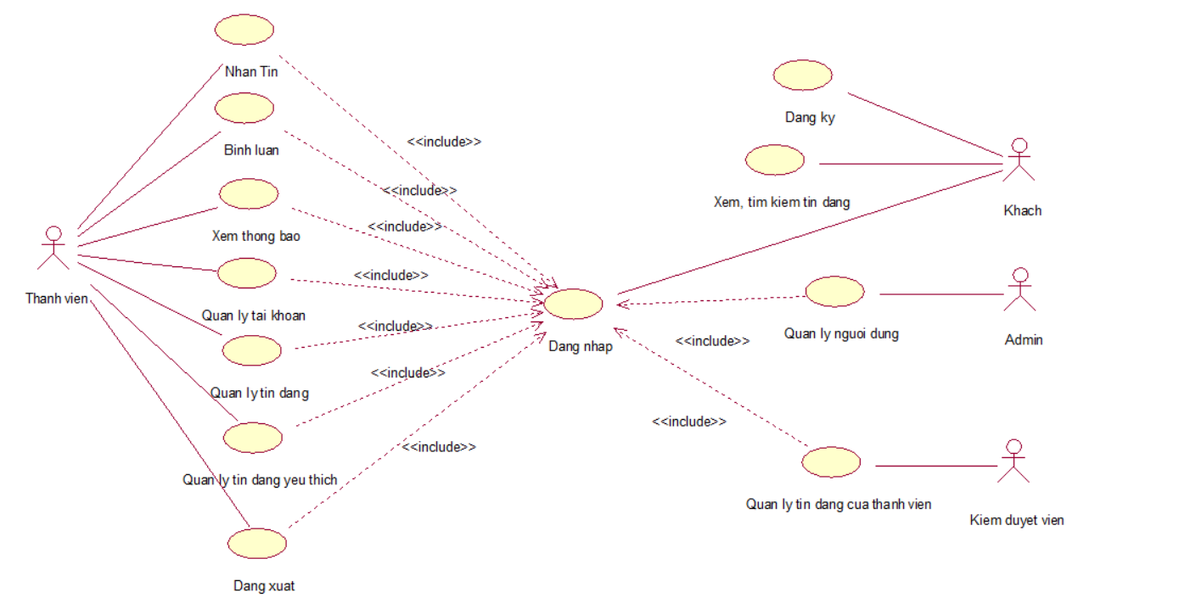

Hình 2. 1 Biểu đồ usercase tổng quát

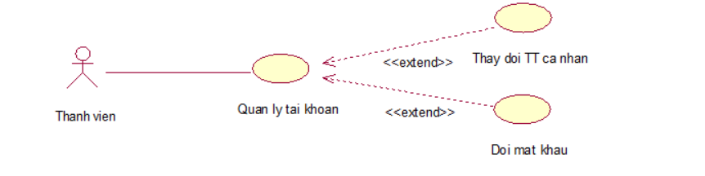

Hình 2. 2 Biểu đồ chi tiết usercase Quản lý tài khoản

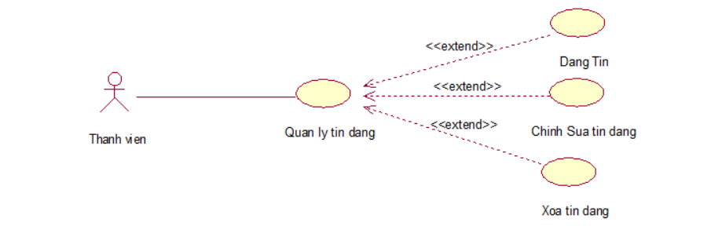

Hình 2. 3 Biểu đồ chi tiết usercase Quản lý tin đăng

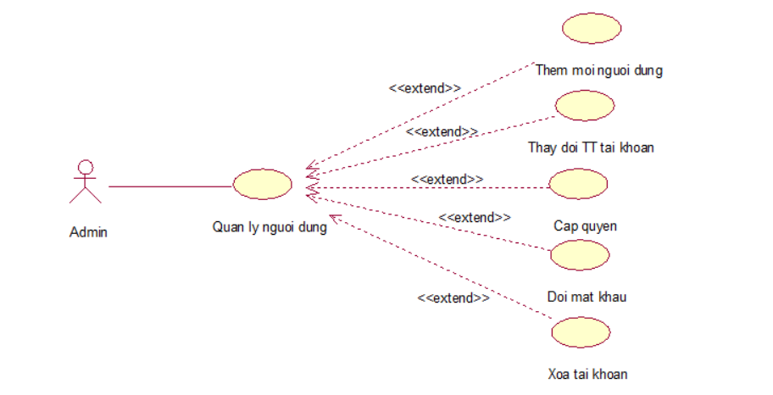

Hình 2. 4 Biểu đồ chi tiết usercase Quản lý người dùng

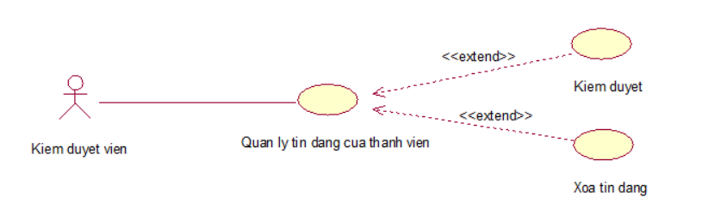

Hình 2. 5 Biểu đồ chi tiết usercase Quản lý tin đăng của thành viên

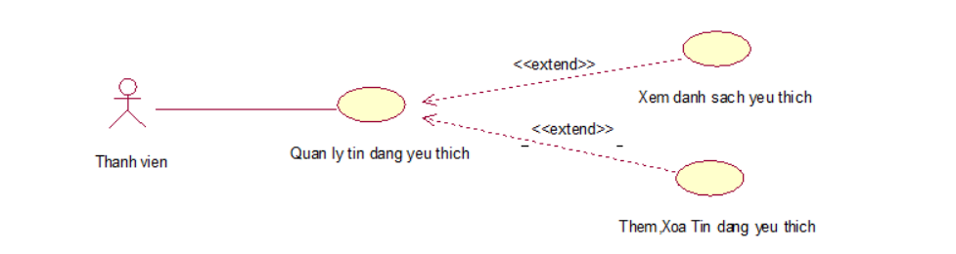

Hình 2. 6 Biểu đồ chi tiết usecase Quản lý tin đăng yêu thích

* + 1. **Đặc tả Usecase**

Bảng 2. 1 Danh sách các usecase

|  |  |  |  |
| --- | --- | --- | --- |
| **STT** | **Tác Nhân** | **Mô tả Tác Nhân** | **Chức năng** |
| **1** | **Admin** | **Người quản trị** | * Các chức năng của kiểm duyệt viên. * Quản lý thông tin người dùng |
| **2** | **Moderator** | **Kiểm duyệt viên** | * Các chức năng của người dùng * Duyệt tin đăng của người dùng |
| **3** | **Logged-in User** | **Thành viên** | * Các chức năng của khách * Quản lý tin đăng * Quản lý bình luận * Quản lý thông báo * Quản lý tin nhắn * Quản lý tài khoản, thông tin liên hệ * Đăng xuất |
| **4** | **Guest User** | **Khách** | * Đăng ký tài khoản * Đăng nhập hệ thống * Xem, tìm kiếm tin đăng |

* + - 1. **Đăng ký**

Bảng 2. 2 Đặc tả usecase đăng ký

|  |  |
| --- | --- |
| Tên | Đăng ký |
| Mã | UC1 |
| Actor | Khách |
| Tiền điều kiện | Không có |
| Mức | 1 |
| Hậu điều kiện | Tài khoản được lưu vào hệ thống |
| Chuỗi sự kiện chính: | 1. Bấm vào nút [Đăng ký]  2. Hiển thị màn hình đăng ký.  3. Người dùng nhập thông tin tài khoản.  4. Người dùng nhấn nút [Đăng ký] |
| Ngoại lệ | 3a. Người dùng không nhập 1 trong các thông tin bắt buộc ở trên form  3.a.1 Thông báo cho người dùng không được để trống  3.a.2 Người dùng tiến hành nhập username, password  4a. Hệ thống xác minh thông tin tài khoản không hợp lệ, hiển thị thông báo, quay lại bước 2  -Nếu trong quá trình thực hiện hệ thống bị mất kết nối: Hệ thống thông báo mất kết nối |

* + - 1. **Đăng nhập**

Bảng 2. 3 Đặc tả usecase Đăng nhập

|  |  |
| --- | --- |
| Tên | Đăng nhập. |
| Mã | UC2 |
| Actor | Khách |
| Mức | 1 |
| Tiền điều kiện | Tài khoản đã tồn tại trong hệ thống |
| Hậu điều kiện | Người dùng đăng nhập vào website thành công  Cho phép người dùng thực hiện các chức năng theo vai trò của tài khoản |
| Chuỗi sự kiện chính: | 1. Bấm vào nút [Đăng nhập] trên thanh header.  2. Hiển thị màn hình đăng nhập.  3. Người dùng nhập username, password.  4. Người dùng nhấn nút [Đăng nhập] |
| Ngoại lệ | 3a. Người dùng không nhập 1 trong các thông tin ở trên form  3.a.1 Thông báo cho người dùng không được để trống  3.a.2 Người dùng tiến hành nhập username, password  4a. Hệ thống xác minh thông tin đăng nhập không thành công, hiển thị thông báo, quay lại bước 2  -Nếu trong quá trình thực hiện hệ thống bị mất kết nối: Hệ thống thông báo mất kết nối |

* + - 1. **Đăng xuất**

Bảng 2. 4 Đặc tả usecase Đăng xuất

|  |  |
| --- | --- |
| Tên | Đăng xuất |
| Mã | UC3 |
| Actor | Thành viên, Kiểm duyệt viên, Quản trị viên. |
| Mức | 1 |
| Kích hoạt | Actor bấm nút [Đăng xuất] |
| Tiền điều kiện | Đăng nhập vào website. |
| Hậu điều kiện | Actor đăng xuất khỏi hệ thống |
| Chuỗi sự kiện chính | 1. Actor bấm vào avatar trên header.  2. Bấm nút [Đăng xuất] |
| Ngoại lệ | Nếu trong quá trình thực hiện hệ thống bị mất kết nối: Hệ thống thông báo mất kết nối |

* + - 1. **Xem, tìm kiếm tin đăng**
* **Xem danh sách tin đăng**

Bảng 2. 5 Đặc tả usecase Xem danh sách tin đăng

|  |  |
| --- | --- |
| Tên | Xem tin đăng |
| Mã | UC4.1 |
| Actor | Tất cả |
| Mức | 2 |
| Kích hoạt | Actor truy cập trang chủ |
| Tiền điều kiện | Không có |
| Hậu điều kiện | Hiện thị danh sách tin đăng |
| Chuỗi sự kiện chính | 1. Actor truy cập trang chủ  2. Hệ thống hiển thị danh sách tin đăng |
| Ngoại lệ | Nếu trong quá trình thực hiện hệ thống bị mất kết nối: Hệ thống thông báo mất kết nối |

* **Xem chi tiết tin đăng**

Bảng 2. 6 Đặc tả usecase Xem chi tiết tin đăng

|  |  |
| --- | --- |
| Tên | Xem tin đăng |
| Mã | UC4.1 |
| Actor | Tất cả |
| Mức | 2 |
| Kích hoạt | Actor bấm chọn một tin đăng |
| Tiền điều kiện | Không có |
| Hậu điều kiện | Hệ thống hiển thị màn hình chi tiết tin đăng |
| Chuỗi sự kiện chính | 1. Actor bấm chọn một tin đăng  2. Hệ thống hiển thị màn hình chi tiết tin đăng |
| Ngoại lệ | Nếu trong quá trình thực hiện hệ thống bị mất kết nối: Hệ thống thông báo mất kết nối |

* **Tìm kiếm tin đăng**

Bảng 2. 7 Đặc tả usecase Tìm kiếm tin đăng

|  |  |
| --- | --- |
| Tên | Tìm kiếm tin đăng |
| Mã | UC4.2 |
| Actor | Tất cả |
| Mức | 2 |
| Kích hoạt | Actor truy cập trang chủ |
| Tiền điều kiện | Không có |
| Hậu điều kiện | Hiện thị danh sách tin đăng |
| Chuỗi sự kiện chính | 1. Actor truy cập trang chủ  2. Actor chọn các tiêu chí: danh mục, khu vực hoặc nhập từ khoá vào ô tìm kiếm.  3. Hệ thống hiển thị danh sách tin đăng thoả mãn điều kiện. |
| Ngoại lệ | Nếu trong quá trình thực hiện hệ thống bị mất kết nối: Hệ thống thông báo mất kết nối |

* + - 1. **Quản lý tin đăng**
* **Xem tin đăng của tôi**

Bảng 2. 8 Đặc tả usecase Xem tin đăng của tôi

|  |  |
| --- | --- |
| Tên | Xem tin đăng của tôi |
| Mã | UC5.1 |
| Actor | Thành viên, Kiểm duyệt viên, Quản trị viên. |
| Mức | 2 |
| Kích hoạt | Actor bấm vào nút [Tin Của Tôi] trên header |
| Tiền điều kiện | Đã đăng nhập website |
| Hậu điều kiện | Hệ thống hiển thị tin đăng thoả mãn điều kiện lọc |
| Chuỗi sự kiện chính | 1. Actor bấm vào nút [Tin Của Tôi] trên header.  2. Hệ thống hiển thị danh sách tất cả tin đăng của Actor. |
| Ngoại lệ | 2a. Nếu Actor chọn các nút [Đã Duyệt], [Chưa Duyệt], [Bị Từ Chối] hoặc nhập ô [Tìm kiếm].  2b. Hệ thống hiển thị danh sách tin đăng thoả mãn điều kiện lọc.  Nếu trong quá trình thực hiện hệ thống bị mất kết nối: Hệ thống thông báo mất kết nối |

* **Đăng Tin**

Bảng 2. 9 Đặc tả usecase Đăng tin

|  |  |
| --- | --- |
| Tên | Đăng Tin |
| Mã | UC5.2 |
| Actor | Thành viên, Kiểm duyệt viên, Quản trị viên. |
| Mức | 2 |
| Kích hoạt | Actor bấm nút [Đăng Tin] trên header |
| Tiền điều kiện | Đã đăng nhập website |
| Hậu điều kiện | Hệ thống lưu thông tin tin đăng |
| Chuỗi sự kiện chính | 1. Actor bấm nút [Đăng Tin] trên header.  2. Hệ thống chuyển đến màn hình đăng tin.  3. Actor nhập thông tin tin đăng và bấm [Đăng Tin]  4. Hệ thống lưu tin đăng và chuyển đến màn hình chi tiết tin đăng. |
| Ngoại lệ | Nếu trong quá trình thực hiện hệ thống bị mất kết nối: Hệ thống thông báo mất kết nối |

* **Chỉnh Sửa Tin Đăng**

Bảng 2. 10 Đặc tả usecase Chỉnh sửa tin đăng

|  |  |
| --- | --- |
| Tên | Chỉnh Sửa Tin Đăng |
| Mã | UC5.3 |
| Actor | Thành viên, Kiểm duyệt viên, Quản trị viên. |
| Mức | 2 |
| Kích hoạt | Actor bấm nút [Chỉnh Sửa Tin Đăng] |
| Tiền điều kiện | Đã đăng nhập website |
| Hậu điều kiện | Hệ thống lưu thông tin tin đăng |
| Chuỗi sự kiện chính | 1. Actor bấm nút [Chỉnh Sửa Tin Đăng]  2. Hệ thống hiển thị màn hình chỉnh sửa tin đăng  3. Actor thay đổi các thông tin cần sửa và Bấm [Lưu Thay Đổi]  4. Hệ thống lưu tin đăng và chuyển đến màn hình chi tiết tin đăng. |
| Ngoại lệ | 3a. Nếu dữ liệu người dùng nhập không hợp lệ, hiển thị thông báo lỗi và quay lại bước 3  Nếu trong quá trình thực hiện hệ thống bị mất kết nối: Hệ thống thông báo mất kết nối |

* **Xoá Tin Đăng**

Bảng 2. 11 Đặc tả usecase Xoá tin đăng

|  |  |
| --- | --- |
| Tên | Xoá Tin Đăng |
| Mã | UC5.4 |
| Actor | Thành viên, Kiểm duyệt viên, Quản trị viên. |
| Mức | 2 |
| Kích hoạt | Actor bấm nút [Xoá] trong màn hình chi tiết tin đăng |
| Tiền điều kiện | Đã đăng nhập website |
| Hậu điều kiện | Tin đăng được xoá khỏi hệ thống |
| Chuỗi sự kiện chính | 1. Actor bấm nút [Xoá] trong màn hình chi tiết tin đăng.  2. Hiển thị thông báo xác nhận “Xoá tin đăng”.  3. Người dùng bấm nút [Có].  4. Hệ thống sẽ xoá tin đăng. |
| Ngoại lệ | 3.a Người dùng bấm nút [Không]  3.b. Hệ thống quay lại bước 1  Nếu trong quá trình thực hiện hệ thống bị mất kết nối: Hệ thống thông báo mất kết nối |

* + - 1. **Quản lý tin nhắn**
* **Xem tin nhắn**

Bảng 2. 12 Đặc tả usecase Xem tin nhắn

|  |  |
| --- | --- |
| Tên | Xem tin nhắn |
| Mã | UC6.1 |
| Actor | Thành viên, Kiểm duyệt viên, Quản trị viên. |
| Mức | 2 |
| Kích hoạt | Actor bấm nút biểu tượng tin nhắn trên header hoặc bấm nút [Nhắn tin] trong màn hình chi tiết tin đăng. |
| Tiền điều kiện | Đã đăng nhập website |
| Hậu điều kiện | Hệ thống hiển thị màn hình tin nhắn |
| Chuỗi sự kiện chính | 1. Actor bấm nút biểu tượng tin nhắn trên header hoặc bấm nút [Nhắn tin] trong màn hình chi tiết tin đăng.  2. Hệ thống hiển thị danh sách tin nhắn |
| Ngoại lệ | Nếu trong quá trình thực hiện hệ thống bị mất kết nối: Hệ thống thông báo mất kết nối |

* **Gửi tin nhắn**

Bảng 2. 13 Đặc tả usecase Gửi tin nhắn

|  |  |
| --- | --- |
| Tên | Gửi tin nhắn |
| Mã | UC6.2 |
| Actor | Thành viên, Kiểm duyệt viên, Quản trị viên. |
| Mức | 2 |
| Kích hoạt | Actor nhập tin nhắn và bấm biểu tượng gửi hoặc nhấn Enter |
| Tiền điều kiện | Đã đăng nhập website |
| Hậu điều kiện | Hệ thống lưu và gửi tin nhắn cho người nhận |
| Chuỗi sự kiện chính | 1. Actor nhập tin nhắn và bấm biểu tượng gửi hoặc nhấn Enter.  2. Hệ thống lưu và gửi tin nhắn cho người nhận. |
| Ngoại lệ | Nếu trong quá trình thực hiện hệ thống bị mất kết nối: Hệ thống thông báo mất kết nối |

* + - 1. **Xem thông báo**

Bảng 2. 14 Đặc tả usecase Xem thông báo

|  |  |
| --- | --- |
| Tên | Xem thông báo |
| Mã | UC7 |
| Actor | Thành viên, Kiểm duyệt viên, Quản trị viên. |
| Mức | 1 |
| Kích hoạt | Actor bấm biểu tượng chuông trên header |
| Tiền điều kiện | Đăng nhập vào website. |
| Hậu điều kiện | Hiện thị danh sách thông báo. |
| Chuỗi sự kiện chính | 1. Actor bấm vào biểu tượng chuông trên header.  2. Hệ thống hiển thị danh sách thông báo. |
| Ngoại lệ | 2a. Không có thông báo nào hệ thống hiển thị “Không có thông báo nào”.  Nếu trong quá trình thực hiện hệ thống bị mất kết nối: Hệ thống thông báo mất kết nối |

* + - 1. **Quản lý bình luận**
* **Xem bình luận**

Bảng 2. 15 Đặc tả usecase Xem bình luận

|  |  |
| --- | --- |
| Tên | Xem bình luận |
| Mã | UC7.1 |
| Actor | Tất cả. |
| Mức | 2 |
| Kích hoạt | Actor truy cập màn hình chi tiết tin đăng. |
| Tiền điều kiện | Đã đăng nhập website |
| Hậu điều kiện | Hệ thống hiển thị màn hình tin nhắn |
| Chuỗi sự kiện chính | 1. Actor truy cập màn hình chi tiết tin đăng.  2. Hệ thống hiển thị danh sách bình luận |
| Ngoại lệ | Nếu trong quá trình thực hiện hệ thống bị mất kết nối: Hệ thống thông báo mất kết nối |

* **Gửi bình luận**

Bảng 2. 16 Đặc tả usecase Gửi bình luận

|  |  |
| --- | --- |
| Tên | Gửi bình luận |
| Mã | UC7.2 |
| Actor | Thành viên, Kiểm duyệt viên, Quản trị viên. |
| Mức | 2 |
| Kích hoạt | Actor nhập bình luận và bấm biểu tượng gửi hoặc nhấn Enter |
| Tiền điều kiện | Đã đăng nhập website |
| Hậu điều kiện | Hệ thống lưu và hiển thị bình luận |
| Chuỗi sự kiện chính | 1. Actor nhập bình luận và bấm biểu tượng gửi hoặc nhấn Enter  2. Hệ thống lưu và hiển thị bình luận |
| Ngoại lệ | Nếu trong quá trình thực hiện hệ thống bị mất kết nối: Hệ thống thông báo mất kết nối |

* + - 1. **Quản lý thông tin cá nhân**
* **Xem thông tin cá nhân**

Bảng 2. 17 Đặc tả usecase Xem thông tin cá nhân

|  |  |
| --- | --- |
| Tên | Xem thông tin cá nhân |
| Mã | UC8.1 |
| Actor | Thành viên, Kiểm duyệt viên, Quản trị viên. |
| Mức | 2 |
| Kích hoạt | Actor bấm vào avatar trên header và bấm nút [Cài đặt tài khoản] |
| Tiền điều kiện | Đã đăng nhập website |
| Hậu điều kiện | Hệ thống hiển thị màn hình thông tin tài khoản |
| Chuỗi sự kiện chính | 1. Actor bấm vào avatar trên header và bấm nút [Cài đặt tài khoản]  2. Hệ thống hiển thị màn hình thông tin tài khoản |
| Ngoại lệ | Nếu trong quá trình thực hiện hệ thống bị mất kết nối: Hệ thống thông báo mất kết nối |

* **Thay đổi thông tin tài khoản**

Bảng 2. 18 Đặc tả usecase Thay đổi thông tin tài khoản

|  |  |
| --- | --- |
| Tên | Gửi bình luận |
| Mã | UC8.2 |
| Actor | Thành viên, Kiểm duyệt viên, Quản trị viên. |
| Mức | 2 |
| Kích hoạt | Actor bấm nút [Thay đổi thông tin cá nhân] |
| Tiền điều kiện | Đã đăng nhập website |
| Hậu điều kiện | Hệ thống lưu và hiển thị bình luận |
| Chuỗi sự kiện chính | 1. Actor bấm nút [Thay đổi thông tin cá nhân]  2. Hệ thống hiện thị màn hình chỉnh sửa thông tin cá nhân  3. Actor nhập thông tin các thông tin và bấm nút [Thay đổi thông tin tài khoản]  4. Hệ thống hiển thị màn hình thông tin cá nhân |
| Ngoại lệ | 3a. Người dùng không nhập 1 trong các thông tin ở trên form  3.a.1 Thông báo cho người dùng không được để trống  3.a.2 Người dùng tiến hành nhập các thông tin trên form  4a. Hệ thống xác minh thông tin nhập không hợp lệ, hiển thị thông báo, quay lại bước 3  Nếu trong quá trình thực hiện hệ thống bị mất kết nối: Hệ thống thông báo mất kết nối |

* **Đổi mật khẩu**

Bảng 2. 19 Đặc tả usecase Đổi mật khẩu

|  |  |
| --- | --- |
| Tên | Đổi mật khẩu |
| Mã | UC8.3 |
| Actor | Thành viên, Kiểm duyệt viên, Quản trị viên. |
| Mức | 2 |
| Kích hoạt | Actor bấm vào avatar trên header và bấm [Đổi mật khẩu] |
| Tiền điều kiện | Đã đăng nhập vào website |
| Hậu điều kiện | Thông tin cá nhân được lưu lại |
| Chuỗi sự kiện chính: | 1. Bấm vào avatar trên header  2. Nhấn nút [Đổi mật khẩu].  3. Nhập thông tin.  4. Nhấn nút [Lưu thay đổi] để lưu lại. |
| Ngoại lệ | 3.a Mật khẩu ít hơn 8 ký tự  3.a.1 Thông báo cho người dùng nhập lại mật khẩu  3.a.2 Người dùng nhập lại mật khẩu  4.a Mật khẩu cũ không chính xác  4.a.1 Thông báo cho người mật khẩu cũ không đúng, quay lại bước 3  Nếu trong quá trình thực hiện hệ thống bị mất kết nối: Hệ thống thông báo mất kết nối |

* + - 1. **Quản lý tin đăng của thành viên**
* **Kiểm duyệt**

Bảng 2. 20 Đặc tả usecase Kiểm duyệt

|  |  |
| --- | --- |
| Tên | Kiểm duyệt |
| Mã | UC9.1 |
| Actor | Kiểm duyệt viên, Quản trị viên. |
| Mức | 2 |
| Kích hoạt | Actor vào trang quản lý tin đăng |
| Tiền điều kiện | Đăng nhập vào website. |
| Hậu điều kiện | Thông tin tin đăng được lưu lại |
| Chuỗi sự kiện chính: | 1. Vào trang [Quản lý tin đăng].  2. Chọn bài viết.  3. Bấm nút [Phê duyệt] hoặc [Từ chối].  4. Gửi thông báo cho người dùng  6. Nếu bài viết được duyệt thì sẽ hiển thị lên website, và ngược lại. |
| Ngoại lệ | Nếu trong quá trình thực hiện hệ thống bị mất kết nối: Hệ thống thông báo mất kết nối |

* **Xem danh sách tin đăng**

Bảng 2. 21 Đặc tả usecase Xem danh sách tin đăng

|  |  |
| --- | --- |
| Tên | Xem danh sách tin đăng |
| Mã | UC9.2 |
| Actor | Kiểm duyệt viên, Quản trị viên. |
| Mức | 2 |
| Kích hoạt | Actor vào trang quản lý tin đăng |
| Tiền điều kiện | Đăng nhập vào website. |
| Hậu điều kiện | Hiển thị tất cả danh sách tin đăng của thành viên |
| Chuỗi sự kiện chính: | 1. Vào trang [Quản lý tin đăng].  2. Actor bấm chọn các điều kiện lọc trên thanh tiêu đề của danh sách.  3. Hệ thống hiển thị danh sách tin đăng thoả mãn các điều kiện lọc. |
| Ngoại lệ | Nếu trong quá trình thực hiện hệ thống bị mất kết nối: Hệ thống thông báo mất kết nối |

* **Xoá tin đăng**

Bảng 2. 22 Đặc tả usecase Xoá tin đăng

|  |  |
| --- | --- |
| Tên | Xoá tin đăng |
| Mã | UC9.3 |
| Actor | Kiểm duyệt viên, Quản trị viên. |
| Mức | 2 |
| Kích hoạt | Actor vào trang quản lý tin đăng |
| Tiền điều kiện | Đăng nhập vào website. |
| Hậu điều kiện | Tin đăng trong hệ thống bị xoá. |
| Chuỗi sự kiện chính: | 1. Vào trang [Quản lý tin đăng].  2. Chọn bài viết.  3. Bấm nút [Xoá].  4. Gửi thông báo cho người dùng  6. Tin đăng trong hệ thống bị xoá. |
| Ngoại lệ | Nếu trong quá trình thực hiện hệ thống bị mất kết nối: Hệ thống thông báo mất kết nối |

**2.2.2.10 Quản lý thành viên**

* **Xem danh sách thành viên**

Bảng 2. 23 Đặc tả usecase Xem danh sách thành viên

|  |  |
| --- | --- |
| Tên | Xem danh sách thành viên |
| Mã | UC10.1 |
| Actor | Quản trị viên. |
| Mức | 2 |
| Kích hoạt | Actor vào trang Quản lý người dùng |
| Tiền điểu kiện | Đăng nhập vào website. |
| Hậu điều kiện | Hiển thị danh sách tài khoản |
| Chuỗi sự kiện chính | 1. Vào trang [Quản lý người dùng]. |
| Ngoại lệ | Nếu trong quá trình thực hiện hệ thống bị mất kết nối: Hệ thống thông báo mất kết nối |

* **Chỉnh sửa thông tin thành viên**

Bảng 2. 24 Đặc tả usecase Chỉnh sửa thông tin thành viên

|  |  |
| --- | --- |
| Tên | Chỉnh sửa thông tin thành viên |
| Mã | UC10.2 |
| Actor | Quản trị viên. |
| Mức | 2 |
| Kích hoạt | Actor thực hiện chỉnh sửa thông tin thành viên |
| Tiền điều kiện | Đăng nhập vào website. |
| Hậu điều kiện | Nếu thành công, thông tin thành viên sẽ được lưu lại trong hệ thống. |
| Chuỗi sự kiện chính | 1. Vào trang [Quản lý thành viên]  2. Chọn thành viên muốn sửa để vào trang [Chi tiết người dùng] bằng cách bấm đúp hoặc bấm nút [Sửa].  3. Hệ thống hiển thị màn hình Sửa thông tin người dùng.  4. Actor thay đổi thông tin cần chỉnh sửa.  5. Actor bấm nút [Cất].  6. Hệ thống sẽ lưu lại thông tin thành viên. |
| Ngoại lệ | 4.a Người dùng nhập thiếu thông tin, hoặc nhập không hợp lệ thông báo cho người dùng.  Nếu trong quá trình thực hiện hệ thống bị mất kết nối: Hệ thống thông báo mất kết nối |

* **Xoá tài khoản thành viên**

Bảng 2. 25 Đặc tả usecase Xoá tài khoản thành viên

|  |  |
| --- | --- |
| Tên | Xoá tài khoản thành viên |
| Mã | UC10.3 |
| Actor | Quản trị viên. |
| Mức | 2 |
| Kích hoạt | Actor bấm nút [Xoá] |
| Tiền điều kiện | Đăng nhập vào website. |
| Hậu điều kiện | Nếu thành công, tài khoản của thành viên bị xoá. |
| Chuỗi sự kiện chính | 1. Vào trang [Quản lý người dùng]  3. Chọn tài khoản người dùng và bấm nút [Xoá].  4. Dialog xác nhận hiện lên.  5. Actor bấm nút [Xoá].  6. Hệ thống sẽ khóa tài khoản thành viên đó. |
| Ngoại lệ | 4.a Người dùng chọn hủy, quay lại bước 2  Nếu trong quá trình thực hiện hệ thống bị mất kết nối: Hệ thống thông báo mất kết nối |

* **Đổi mật khẩu tài khoản thành viên**

Bảng 2. 26 Đặc tả usecase Đổi mật khẩu tài khoản thành viên

|  |  |
| --- | --- |
| Tên | Đổi mật tài khoản thành viên |
| Mã | UC10.4 |
| Actor | Quản trị viên. |
| Mức | 2 |
| Kích hoạt | Actor bấm nút [Sửa] |
| Tiền điều kiện | Đăng nhập vào website. |
| Hậu điều kiện | Nếu thành công, thông tin thành viên sẽ được lưu lại trong hệ thống. |
| Chuỗi sự kiện chính | 1. Vào trang [Quản lý thành viên]  2. Chọn thành viên muốn sửa để vào trang [Sửa thông tin người dùng]  3. Actor nhập mật khẩu mới.  4. Bấm nút [Cất].  5. Hệ thống sẽ đổi mật khẩu tài khoản thành viên đó. |
| Ngoại lệ | 4.a Người dùng nhập thiếu thông tin, thông báo cho người dùng  4.b Nếu người dùng bấm [Huỷ] quay lại bước 1  Nếu trong quá trình thực hiện hệ thống bị mất kết nối: Hệ thống thông báo mất kết nối |

* **Cấp quyền**

Bảng 2. 27 Đặc tả usecase Cấp quyền

|  |  |
| --- | --- |
| Tên | Cấp quyền |
| Mã | UC10.5 |
| Actor | Quản trị viên. |
| Mức | 2 |
| Kích hoạt | Actor bấm nút [Sửa] |
| Tiền điều kiện | Đăng nhập vào website. |
| Hậu điều kiện | Nếu thành công, thông tin thành viên sẽ được lưu lại trong hệ thống. |
| Chuỗi sự kiện chính | 1. Vào trang [Quản lý người dùng]  2. Chọn thành viên muốn sửa để vào trang [Chi tiết người dùng].  3. Thay đổi lại thông tin vai trò của tài khoản  4. Actor bấm nút [Cất].  5. Hệ thống sẽ lưu lại thông tin thành viên. |
| Ngoại lệ | 4.a Actor bấm nút hủy, hệ thống quay lại bước 2  Nếu trong quá trình thực hiện hệ thống bị mất kết nối: Hệ thống thông báo mất kết nối |

* **Thêm mới người dùng**

Bảng 2. 28 Đặc tả usecase Thêm mới người dùng

|  |  |
| --- | --- |
| Tên | Tạo người dùng mới |
| Mã | UC10.6 |
| Actor | Quản trị viên. |
| Mức | 2 |
| Kích hoạt | Actor bấm nút [Thêm mới người dùng] |
| Tiền điều kiện | Đăng nhập vào website. |
| Hậu điều kiện | Nếu thành công, thông tin thành viên sẽ được lưu lại trong hệ thống. |
| Chuỗi sự kiện chính | 1. Vào trang [Quản lý thành viên]  2. Nhấn nút [Thêm mới người dùng].  3. Nhập thông tin người dùng.  4. Nhấn nút [Cất].  5. Hệ thống lưu lại thông tin tài khoản mới. |
| Ngoại lệ | 3.a Actor nhập không hợp lệ, hệ thống hiển thị thông báo  Nếu trong quá trình thực hiện hệ thống bị mất kết nối: Hệ thống thông báo mất kết nối |

* + - 1. **Quản lý tin đăng yêu thích**
* **Thêm, xoá tin đăng yêu thích**

Bảng 2. 29 Đặc tả usecase Thêm, xoá tin đăng yêu thích

|  |  |
| --- | --- |
| Tên | Thêm, xoá tin đăng yêu thích |
| Mã | UC11.1 |
| Actor | Thành viên |
| Mức | 2 |
| Kích hoạt | Người dùng bấm icon “Heart” ở danh sách tin đăng |
| Tiền điều kiện | Đăng nhập vào website. |
| Hậu điều kiện | Tin đăng được thêm hoặc xoá khỏi danh sách tin đăng yêu thích |
| Chuỗi sự kiện chính: | 1. Bấm icon [Heart] trên danh sách tin đăng.  2. Nếu tin đăng đã yêu thích, tin đó sẽ được xóa khỏi danh sách yêu thích, ngược lại thêm vào danh sách |
| Ngoại lệ | Nếu trong quá trình thực hiện hệ thống bị mất kết nối: Hệ thống thông báo mất kết nối |

* **Xem danh sách tin đăng yêu thích**

Bảng 2. 30 Đặc tả usecase Xem danh sách tin đăng yêu thích

|  |  |
| --- | --- |
| Tên | Xem danh sách tin đăng yêu thích |
| Mã | UC11.2 |
| Actor | Thành viên |
| Mức | 2 |
| Kích hoạt | Người dùng bấm icon “Heart” ở header. |
| Tiền điều kiện | Đăng nhập vào website. |
| Hậu điều kiện | Hiển thị tất cả danh sách tin đăng yêu thích. |
| Chuỗi sự kiện chính: | 1. Người dùng bấm icon “Heart” ở header.  2. Hệ thống hiển thị danh sách tin đăng yêu thích |
| Ngoại lệ | Nếu trong quá trình thực hiện hệ thống bị mất kết nối: Hệ thống thông báo mất kết nối |

* + 1. **Biểu đồ hoạt động**

#### **Đăng nhập**

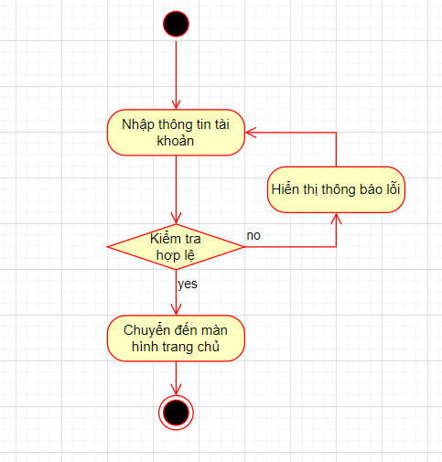

Hình 2. 7 Biểu đồ hoạt động Đăng nhập

#### **Đăng ký**

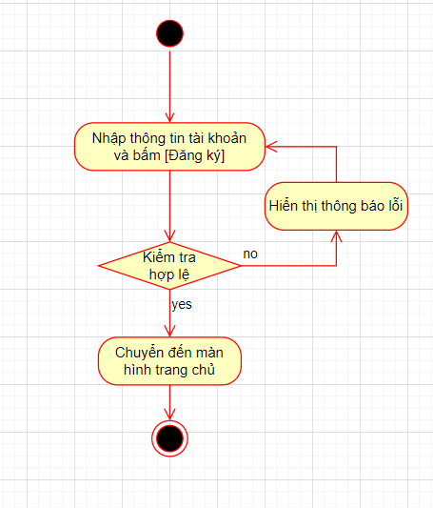

Hình 2. 8 Biểu đồ hoạt động Đăng ký

#### **Đăng xuất**

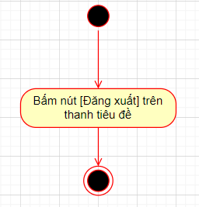

Hình 2. 9 Biểu đồ hoạt động Đăng xuất

#### **Xem và tìm kiếm tin đăng**

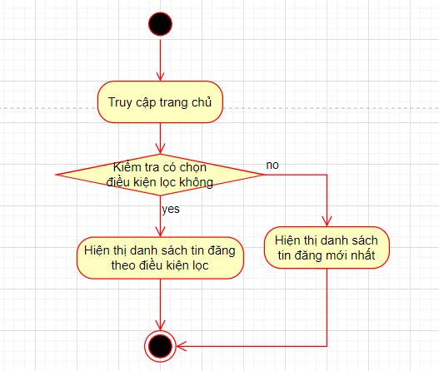

Hình 2. 10 Biểu đồ hoạt động Xem, tìm kiếm tin đăng

#### **Xem tin đăng của tôi**

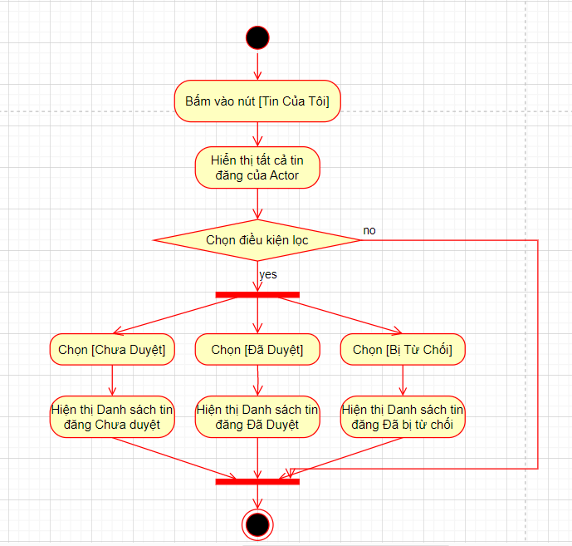

Hình 2. 11 Biểu đồ hoạt động Xem tin đăng của tôi

#### **Đăng tin**

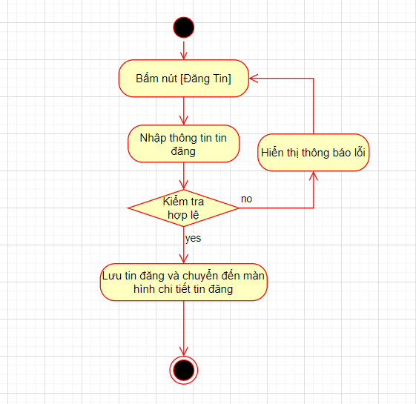

Hình 2. 12 Biểu đồ hoạt động Đăng tin

#### **Chỉnh sửa tin đăng**

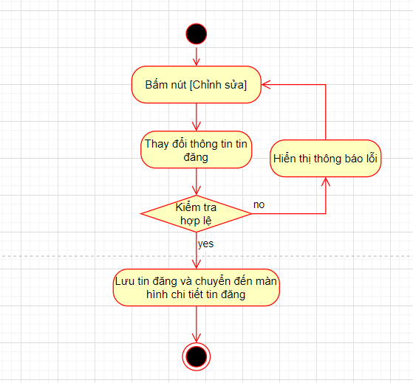

Hình 2. 13 Biểu đồ hoạt động Chỉnh sửa tin đăng

#### **Quản lý tin nhắn**

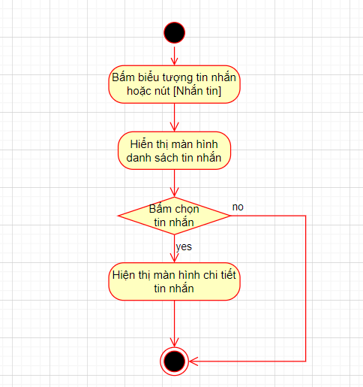

Hình 2. 14 Biểu đồ hoạt động Xem tin nhắn

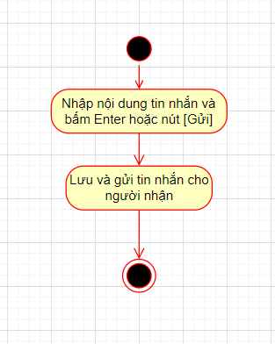

Hình 2. 15 Biểu đồ hoạt động Gửi tin nhắn

#### **Xem thông báo**

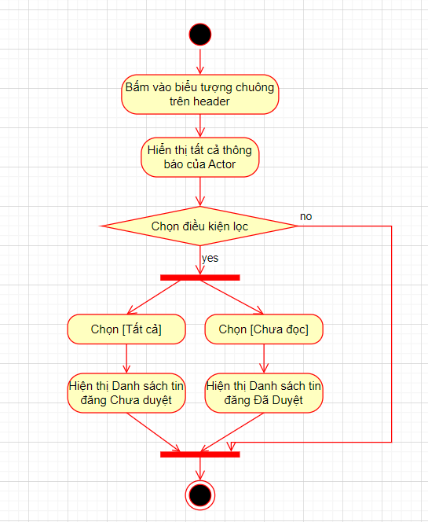

Hình 2. 16 Biểu đồ hoạt động Xem thông báo

#### **Quản thông tin cá nhân**

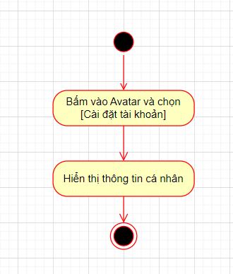

Hình 2. 17 Biểu đồ hoạt động Xem thông tin cá nhân

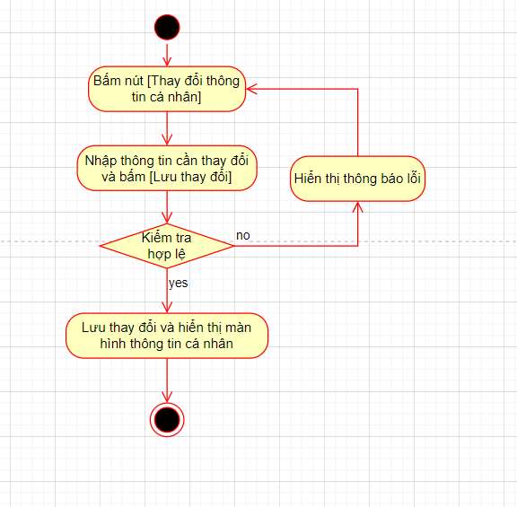

Hình 2. 18 Biểu đồ hoạt động Thay đổi thông tin cá nhân

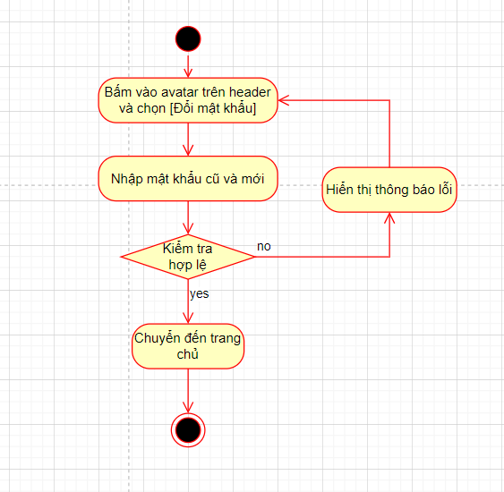

Hình 2. 19 Biểu đồ hoạt động Đổi mật khẩu

#### **Quản lý bình luận**

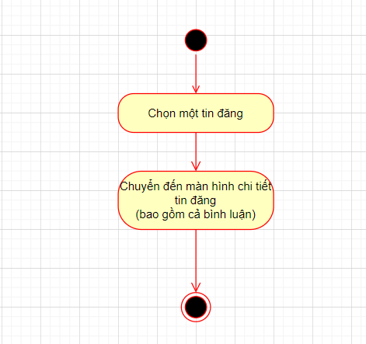

Hình 2. 20 Biểu đồ hoạt động Xem bình luận

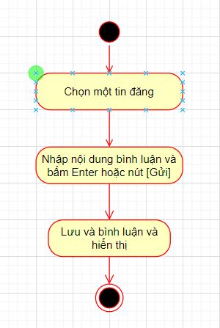

Hình 2. 21 Biểu đồ hoạt động Gửi bình luận

#### **Quản lý tin đăng của thành viên**

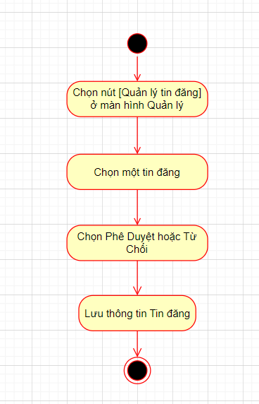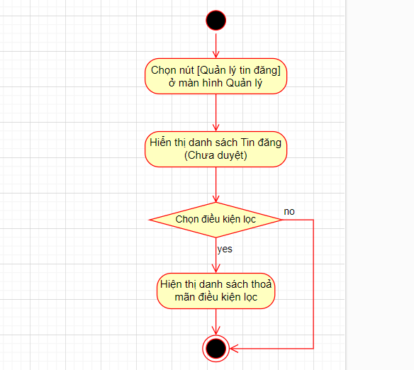

Hình 2. 22 Biểu đồ hoạt động Kiểm duyệt tin đăng

Hình 2. 23 Biểu đồ hoạt động Xem danh sách tin đăng của thành viên

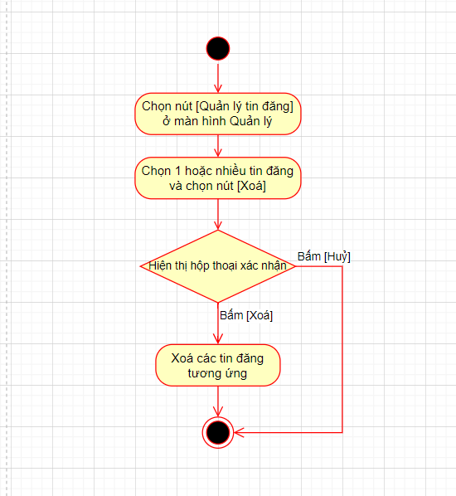

Hình 2. 24 Biểu đồ hoạt đăng xoá tin đăng của thành viên

#### **Quản lý người dùng**

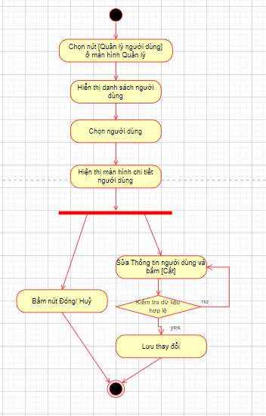

Hình 2. 25 Biểu đồ hoạt động Xem danh sách người dùng

Hình 2. 26 Xem thông tin chi tiết và sửa thông tin người dùng

#### **Quản lý tin đăng yêu thích**

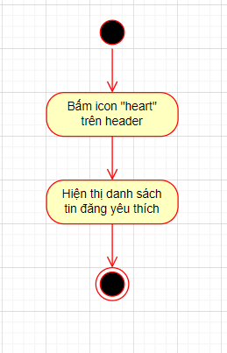

Hình 2. 28 Biểu đồ hoạt động usecase Xem danh sách tin đăng  
 yêu thích

Hình 2. 27 Biểu đồ hoạt động usecase Thêm, Xoá tin đăng yêu thích

* + 1. **Biểu đồ tuần tự**

#### **Đăng nhập**

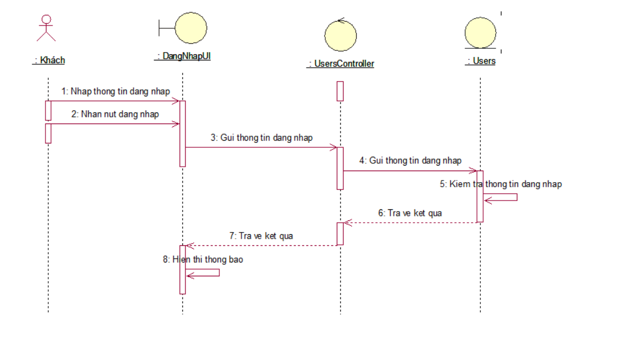

Hình 2. 29 Biểu đồ tuần tự Đăng nhập

#### **Đăng ký**

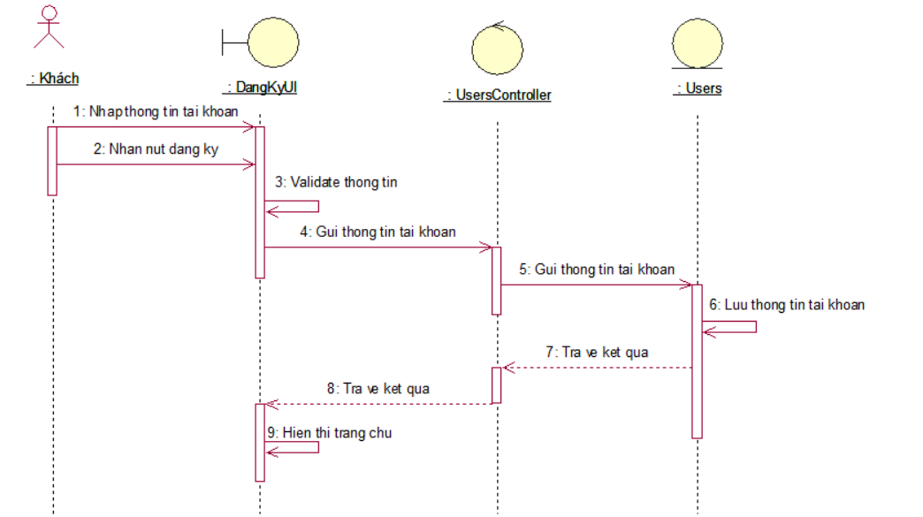

Hình 2. 30 Biểu đồ tuần tự Đăng ký

#### **Đăng xuất**

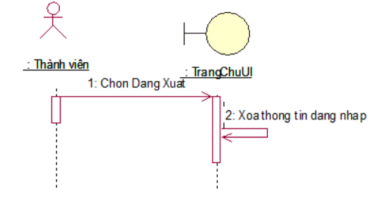

Hình 2. 31 Biểu đồ tuần tự Đăng xuất

#### **Tìm kiếm tin đăng**

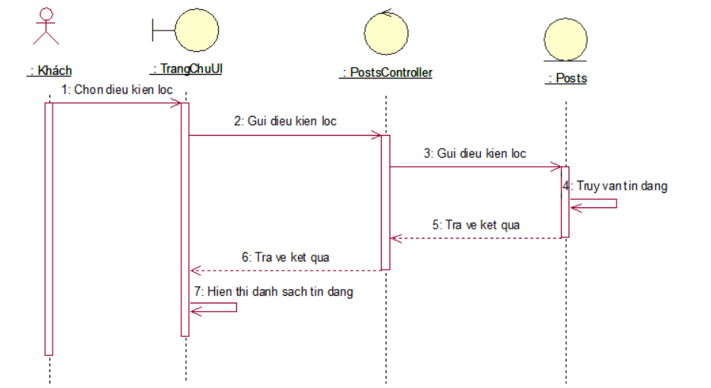

Hình 2. 32 Biểu đồ tuần tự Tìm kiếm tin đăng

#### **Xem chi tiết tin đăng**

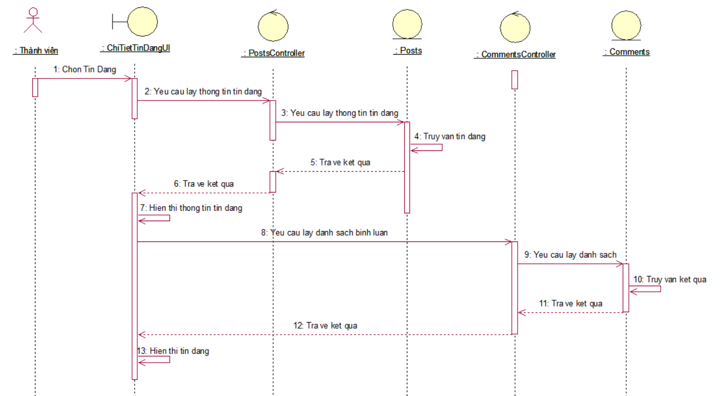

Hình 2. 33 Biểu đồ tuần tự Xem chi tiết tin đăng

#### **Quản lý tin đăng**

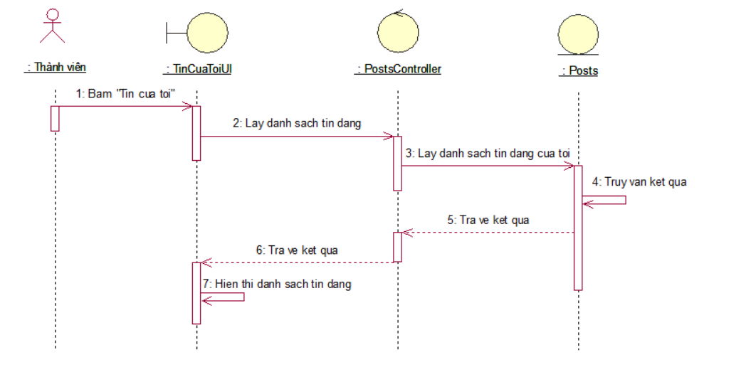

Hình 2. 34 Biểu đồ tuần tự Xem tin đăng của tôi

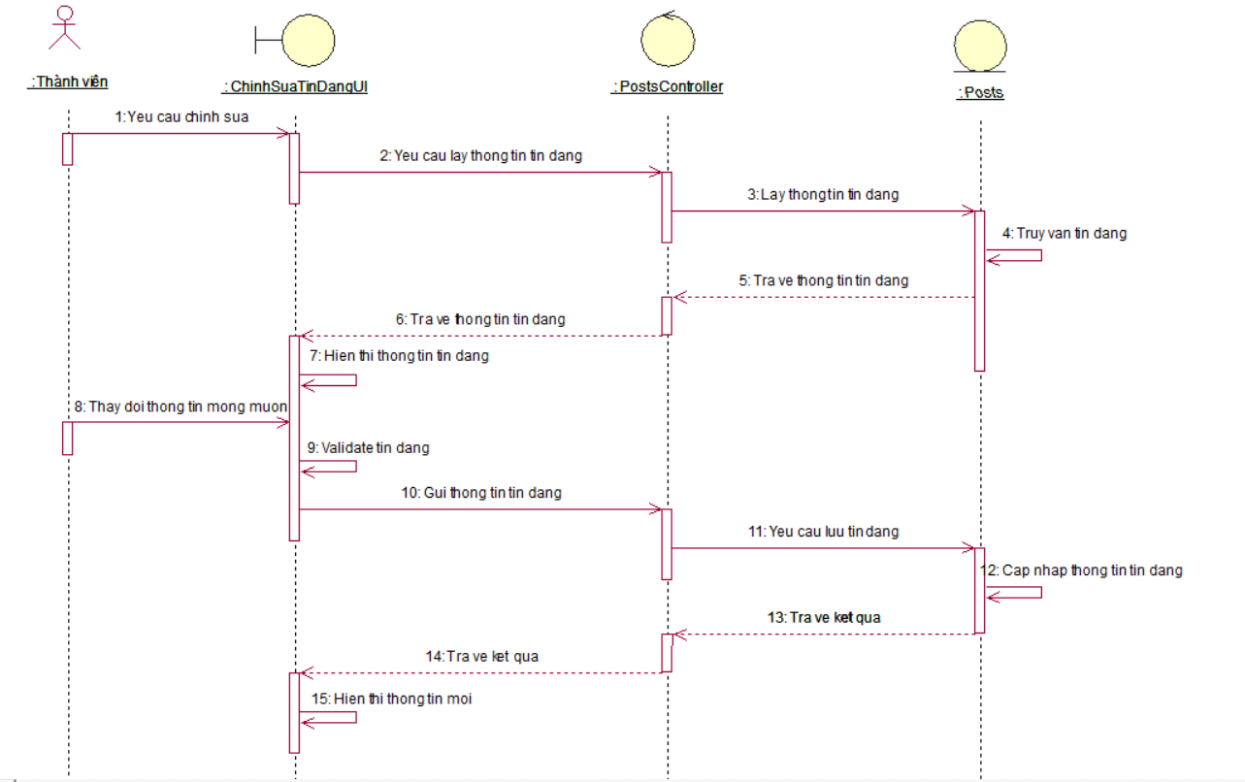

Hình 2. 35 Biểu đồ tuần tự Chỉnh sửa tin đăng

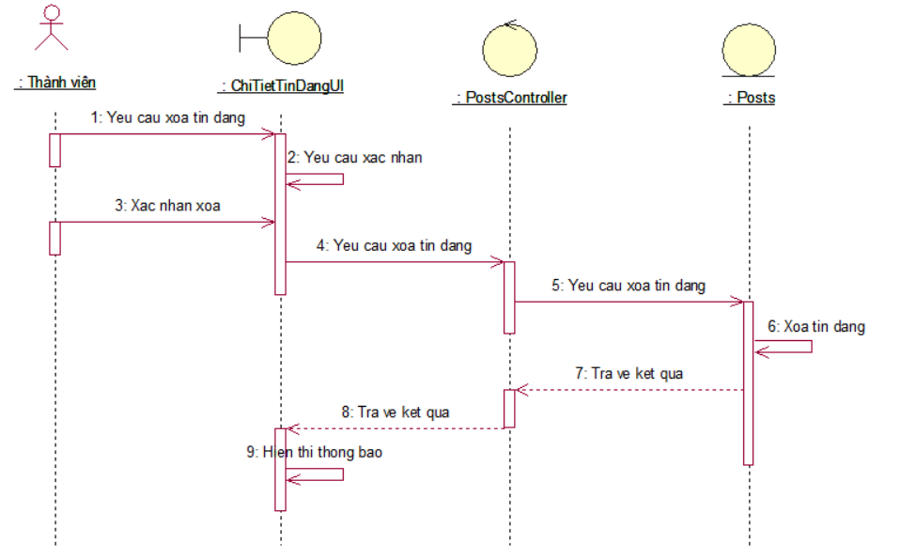

Hình 2. 36 Biểu đồ tuần tự Xoá tin đăng

#### **Quản lý thông tin tài khoản**

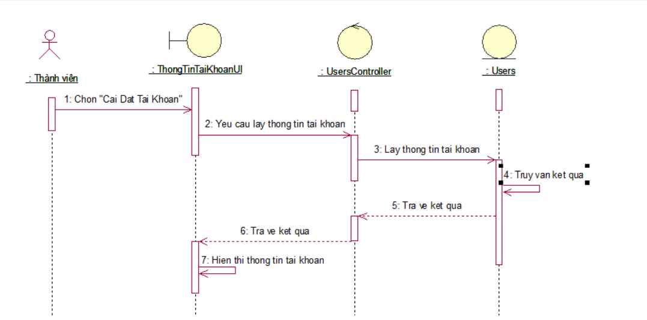

Hình 2. 37 Biểu đồ tuần tự Xem thông tin tài khoản

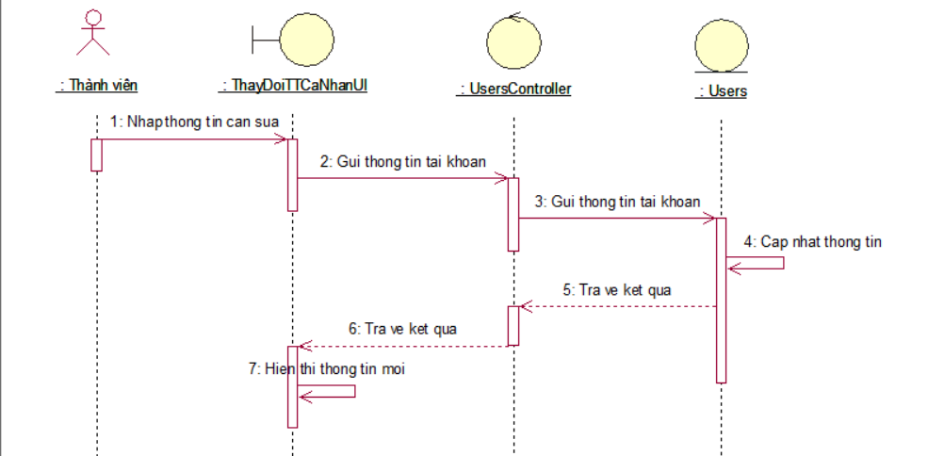

Hình 2. 38 Biểu đồ tuần tự thay đổi thông tin cá nhân

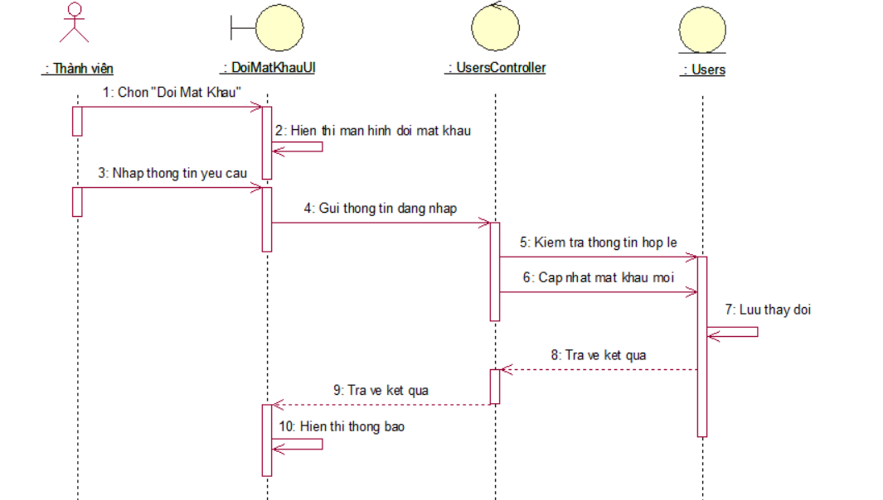

Hình 2. 39 Biểu đồ tuần tự Đổi mật khẩu

#### **Quản lý tin đăng yêu thích**

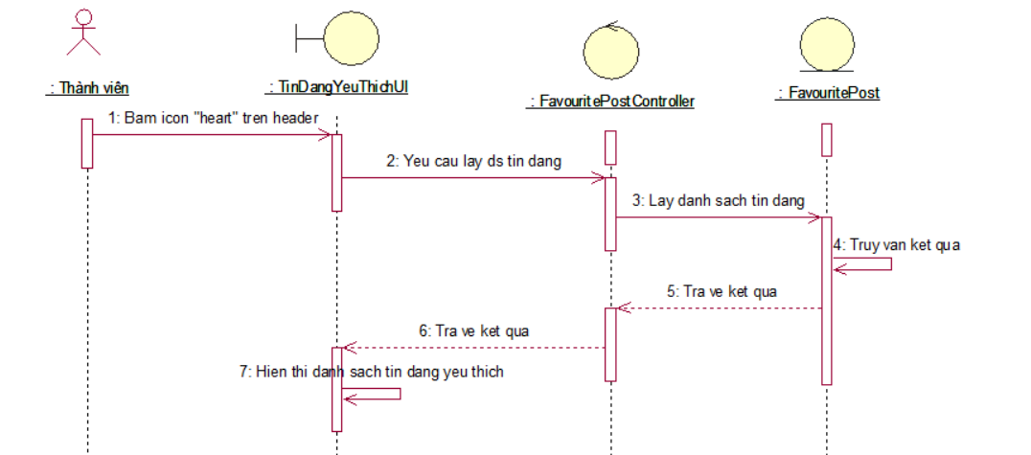

Hình 2. 40 Biểu đồ tuần tự Xem tin đăng yêu thích

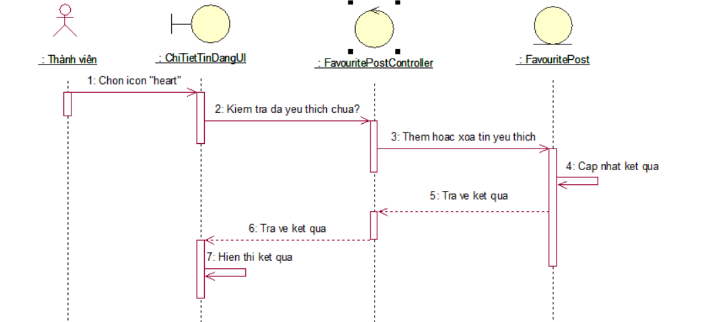

Hình 2. 41 Biểu đồ tuần tự Thêm, Xoá tin đăng yêu thích

#### **Quản lý bình luận**

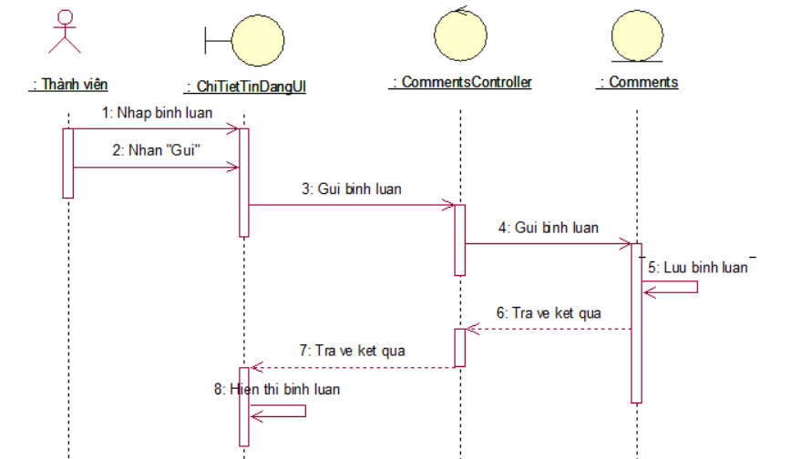

Hình 2. 42 Biểu đồ tuần tự gửi bình luận

#### **Quản lý thông báo**

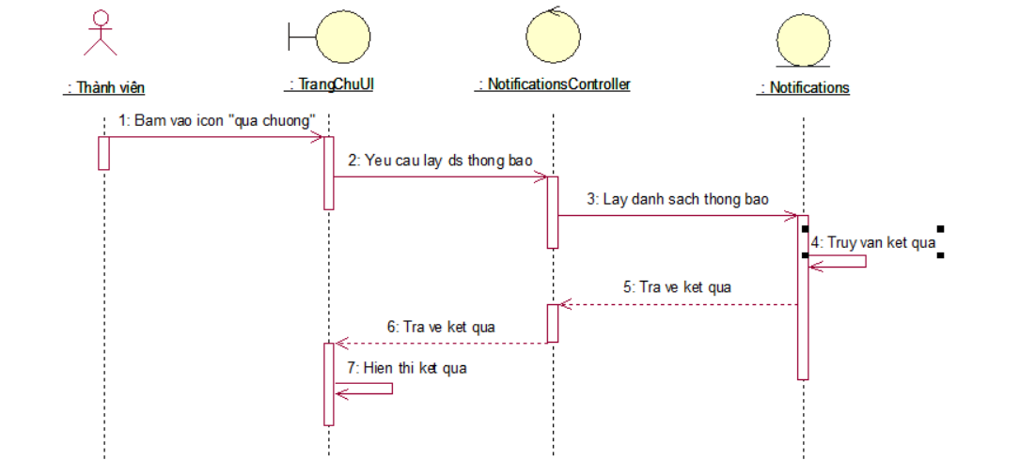

Hình 2. 43 Biểu đồ tuần tự xem thông báo

#### **Quản lý tin nhắn**

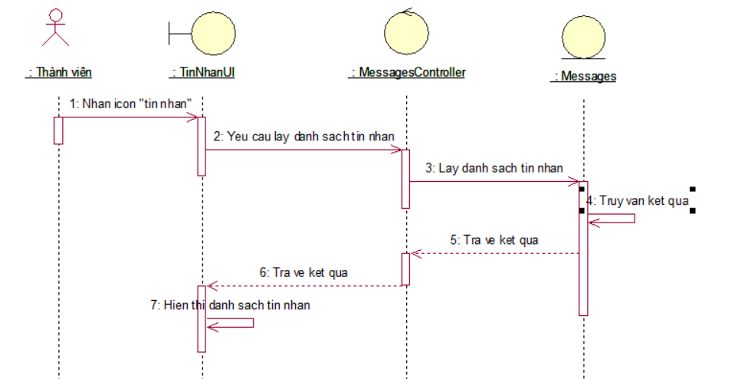

Hình 2. 44 Biểu đồ tuần tự xem tin nhắn

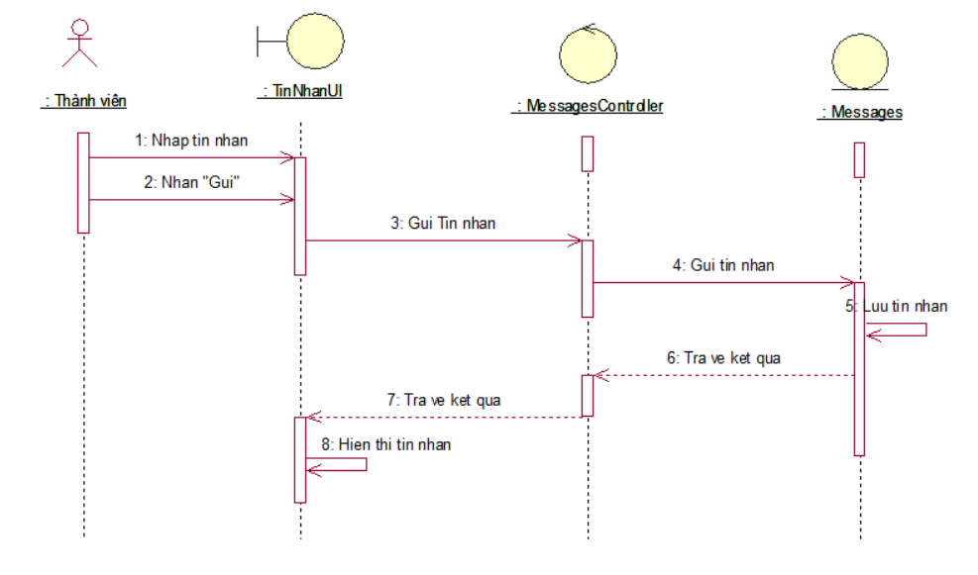

Hình 2. 45 Biểu đồ tuần tự gửi tin nhắn

#### **Quản lý tin đăng của thành viên**

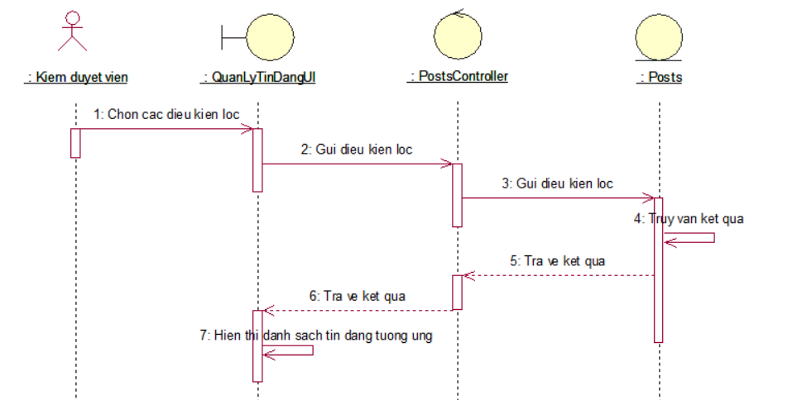

Hình 2. 46 Biểu đồ tuần tự Xem danh sách tin đăng của thành viên

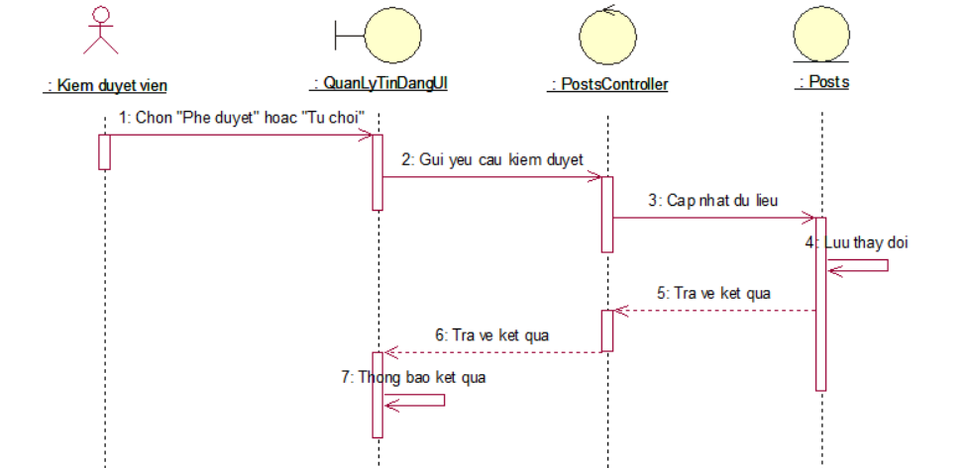

Hình 2. 47 Biểu đồ tuần tự Kiểm duyệt tin đăng

#### **Quản lý người dùng**

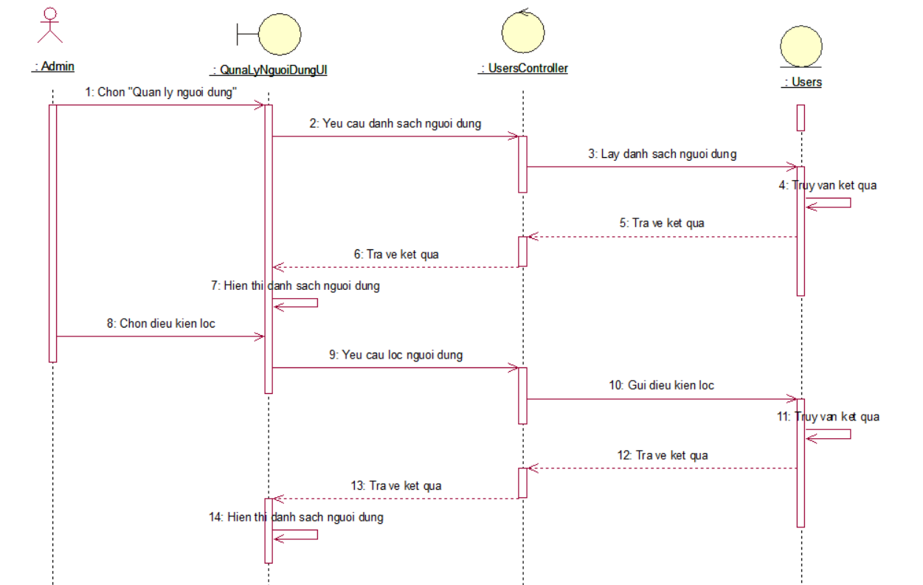

Hình 2. 48 Biểu đồ tuần tự Xem danh sách thành viên

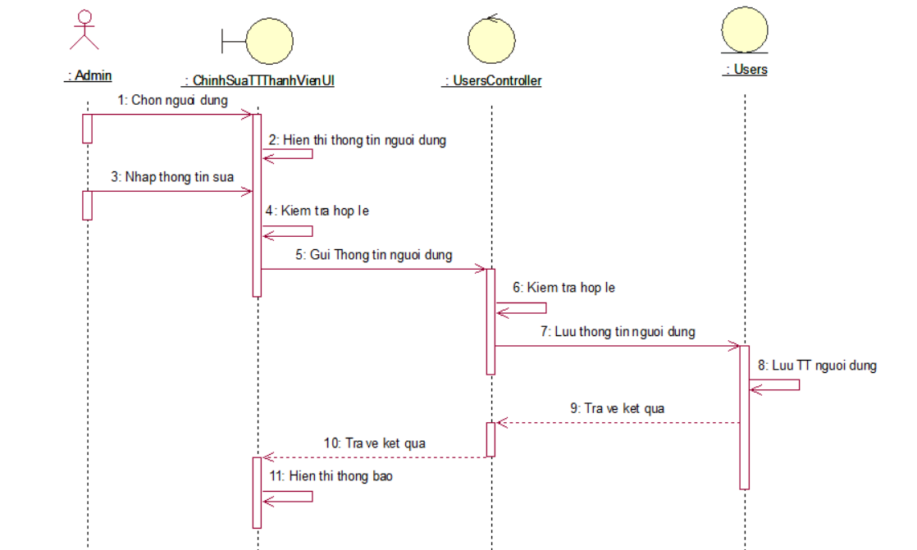

Hình 2. 49 Biểu đồ tuần tự Thay đổi thông tin thành viên

* + 1. **Biểu đồ lớp**

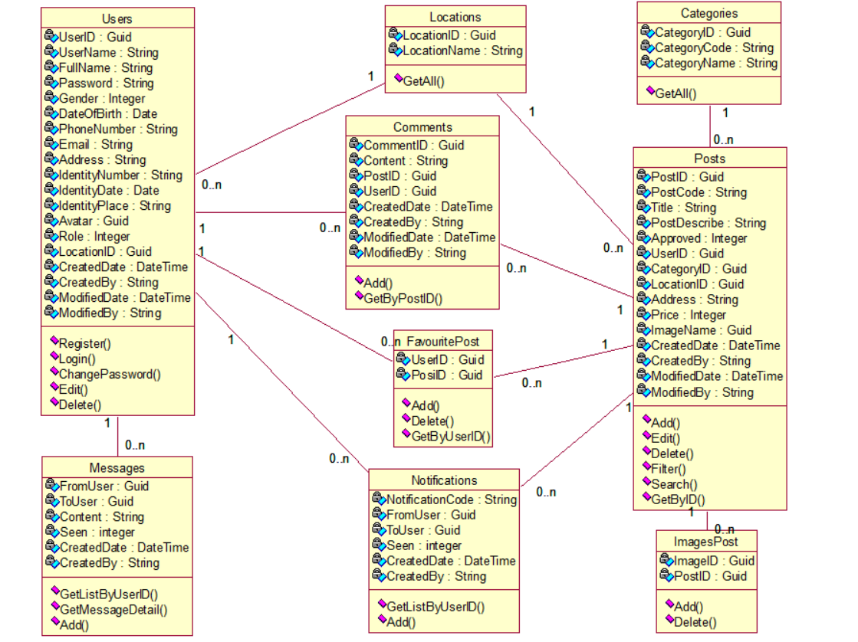

Hình 2. 50 Biểu đồ lớp

* 1. **Thiết kế hệ thống**
     1. **ERD Diagram**

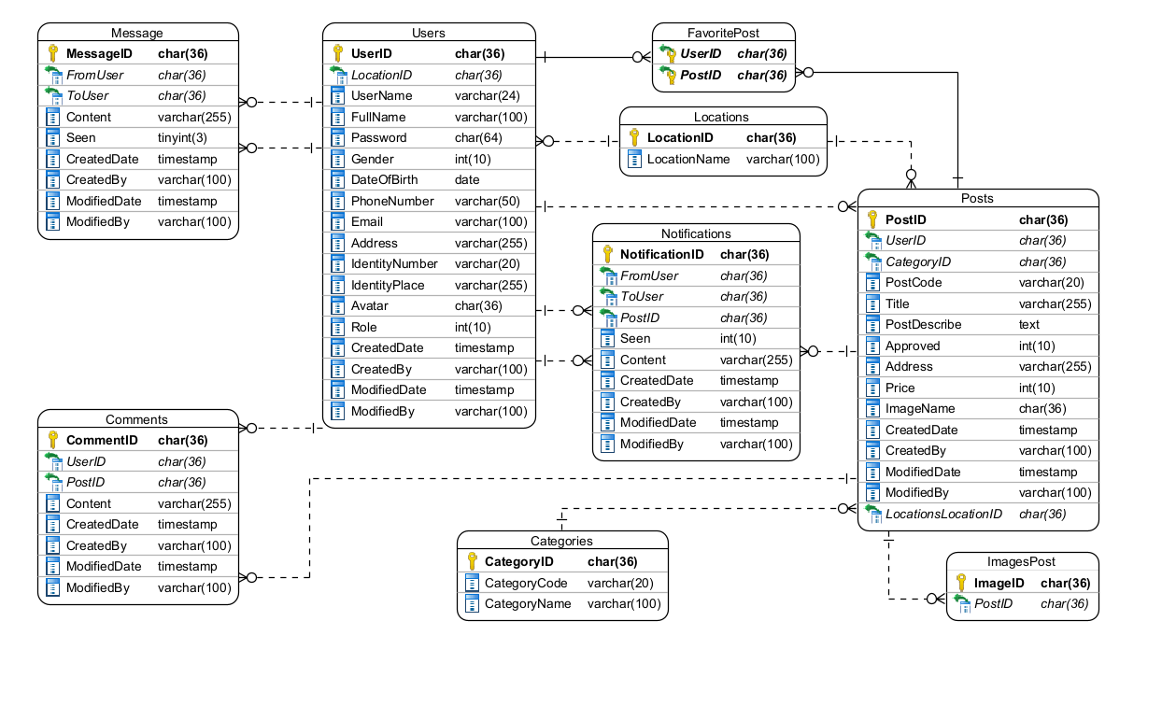

Hình 2. 51 Biểu đồ ERD

**Mô tả bảng users**

Bảng 2. 31 Mô tả bảng users

|  |  |  |
| --- | --- | --- |
| Tên cột | Kiểu dữ liệu | Mô tả |
| UserID | Char(36) | ID (khóa chính) |
| UserName | Varchar(24) | Tên đăng nhập |
| FullName | Varchar(100) | Họ và tên |
| Password | Char(64) | Mật khẩu của tài khoản |
| Gender | Int | Giới tính |
| DateOfBirth | Date | Ngày sinh |
| PhoneNumber | Varchar(50) | Số điện thoại |
| Email | Varchar(100) | Email tài khoản |
| Address | Varchar(255) | Avatar |
| IdentityNumber | Varchar(20) | Số Chứng minh nhân dân |
| IdentityDate | Date | Ngày Cấp |
| IdentityPlace | Varchar(255) | Nơi cấp |
| Avatar | Char(36) | Ảnh đại diện |
| Role | Int | Vai trò người dùng |
| LocationID | Char(36) | ID khu vực (khoá ngoại) |
| CreatedDate | Datetime | Ngày tạo |
| CreatedBy | Varchar(255) | Người tạo |
| ModifiedDate | Datetime | Ngày Sửa |
| ModifiedBy | Varchar(255) | Người Sửa |

**Mô tả bảng posts**

Bảng 2. 32 Mô tả bảng posts

|  |  |  |
| --- | --- | --- |
| Tên cột | Kiểu dữ liệu | Mô tả |
| PostID | Char(36) | ID (khóa chính) |
| PostCode | Varchar(20) | Mã tin đăng |
| Title | Varchar(255) | Tiêu đề tin đăng |
| PostDescribe | Text | Chi tiết tin đăng |
| Approved | Int | Tình trạng đã duyệt |
| UserID | Char(36) | ID người dùng (khoá ngoại) |
| CategoryID | Char(36) | ID danh mục (khoá ngoại) |
| LocationID | Char(36) | ID khu vực (khoá ngoại) |
| Address | Varchar(255) | Địa chỉ |
| Price | Int | Giá |
| ImageName | Char(36) | Tên ảnh chính |
| CreatedDate | Datetime | Ngày tạo |
| CreatedBy | Varchar(255) | Người tạo |
| ModifiedDate | Datetime | Ngày Sửa |
| ModifiedBy | Varchar(255) | Người Sửa |

**Mô tả bảng imagespost**

Bảng 2. 33 Mô tả bảng imagepost

|  |  |  |
| --- | --- | --- |
| Tên cột | Kiểu dữ liệu | Mô tả |
| ImageID | Char(36) | ID (khóa chính) |
| PostID | Char(36) | Id tin đăng (khoá ngoại) |

**Mô tả bảng locations**

Bảng 2. 34 Mô tả bảng locations

|  |  |  |
| --- | --- | --- |
| Tên cột | Kiểu dữ liệu | Mô tả |
| LocationID | Char(36) | ID (khóa chính) |
| LocationName | Varchar(100) | Tên khu vực |

**Mô tả bảng categories**

Bảng 2. 35 Mô tả bảng categories

|  |  |  |
| --- | --- | --- |
| Tên cột | Kiểu dữ liệu | Mô tả |
| CategoryID | Char(36) | ID (khóa chính) |
| CategoryCode | Varchar(20) | Mã danh mục |
| CategoryName | Varchar(100) | Tên danh mục |

**Mô tả bảng notifications**

Bảng 2. 36 Mô tả bảng notifications

|  |  |  |
| --- | --- | --- |
| Tên cột | Kiểu dữ liệu | Mô tả |
| NotificationID | Char(36) | ID (khóa chính) |
| FromUser | Char(36) | Người gửi thông báo (khoá ngoại) |
| ToUser | Char(36) | Người nhận thông báo (khoá ngoại) |
| Seen | Int | Trạng thái đã xem |
| Content | Varchar(255) | Nội dung thông báo |
| CreatedDate | Datetime | Ngày tạo |
| CreatedBy | Varchar(255) | Người tạo |
| ModifiedDate | Datetime | Ngày Sửa |
| ModifiedBy | Varchar(255) | Người Sửa |

**Mô tả bảng** **messages**

Bảng 2. 37 Mô tả bảng messages

|  |  |  |
| --- | --- | --- |
| Tên cột | Kiểu dữ liệu | Mô tả |
| MessageID | Char(36) | ID (khóa chính) |
| FromUser | Char(36) | Người gửi tin nhắn (khoá ngoại) |
| ToUser | Char(36) | Người nhận tin nhắn (khoá ngoại) |
| Seen | Int | Trạng thái đã xem |
| Content | Varchar(255) | Nội dung tin nhắn |
| CreatedDate | Datetime | Ngày tạo |
| CreatedBy | Varchar(255) | Người tạo |
| ModifiedDate | Datetime | Ngày Sửa |
| ModifiedBy | Varchar(255) | Người Sửa |

**Mô tả bảng comments**

Bảng 2. 38 Mô tả bảng comments

|  |  |  |
| --- | --- | --- |
| Tên cột | Kiểu dữ liệu | Mô tả |
| CommentID | Char(36) | ID (khóa chính) |
| PostID | Char(36) | ID tin đăng (khóa ngoại) |
| UserID | Char(36) | ID người dùng (khóa ngoại) |
| Content | Varchar(255) | Nội dung bình luận |
| CreatedDate | Datetime | Ngày tạo |
| CreatedBy | Varchar(255) | Người tạo |
| ModifiedDate | Datetime | Ngày Sửa |
| ModifiedBy | Varchar(255) | Người Sửa |

**Mô tả bảng favouritepost**

Bảng 2. 39 Mô tả bảng FavouritePost

|  |  |  |
| --- | --- | --- |
| Tên cột | Kiểu dữ liệu | Mô tả |
| PostID | Char(36) | ID tin đăng (khoá chính, khóa ngoại) |
| UserID | Char(36) | ID người dùng (khoá chính, khóa ngoại) |

### **Thiết kế giao diện**

* + - 1. **Phía người dùng**

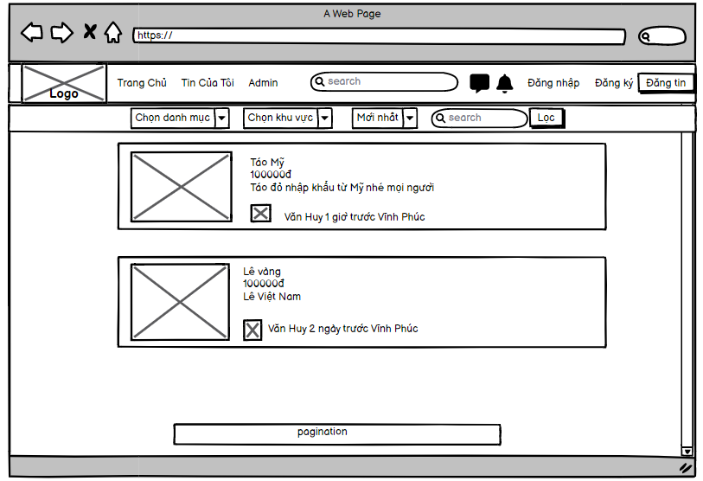

Hình 2. 52 Wireframe giao diện Trang chủ

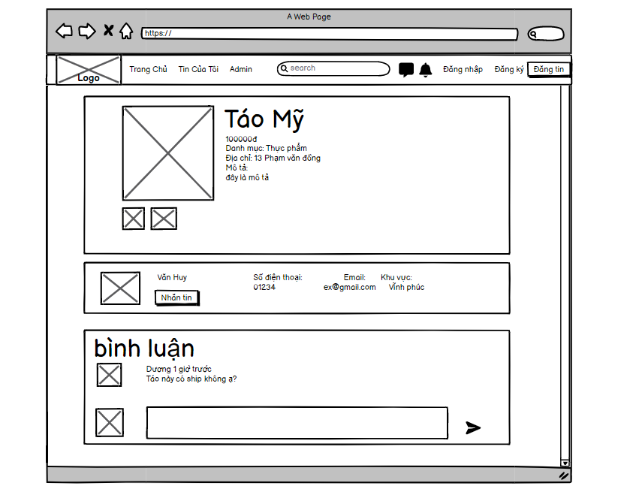

Hình 2. 53 Wireframe giao diện Chi tiết tin đăng

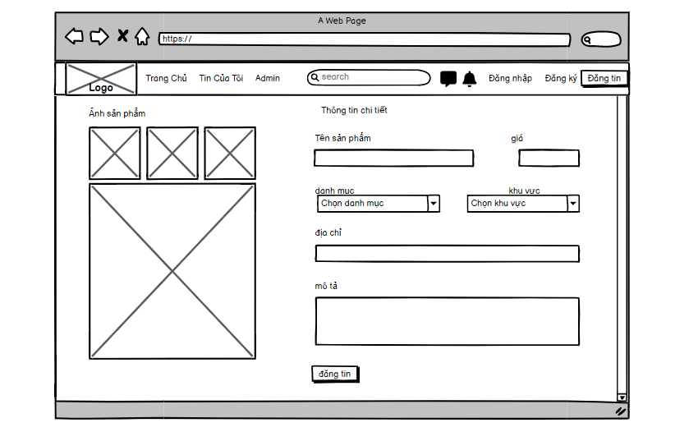

Hình 2. 54 Wireframe giao diện Đăng tin

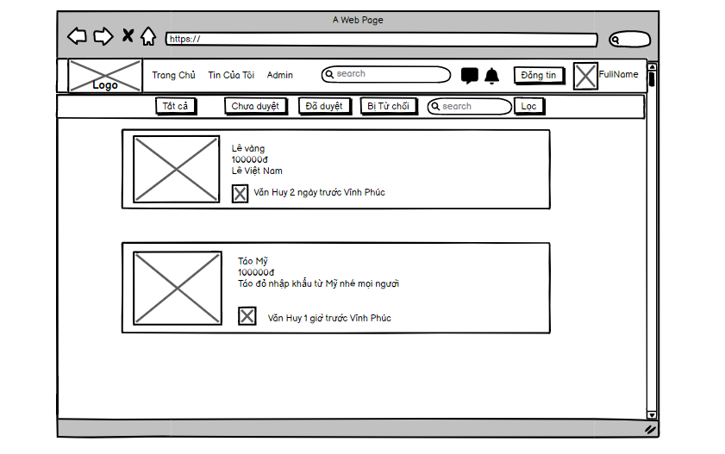

Hình 2. 55 Wireframe giao diện Quản lý tin đăng của tôi

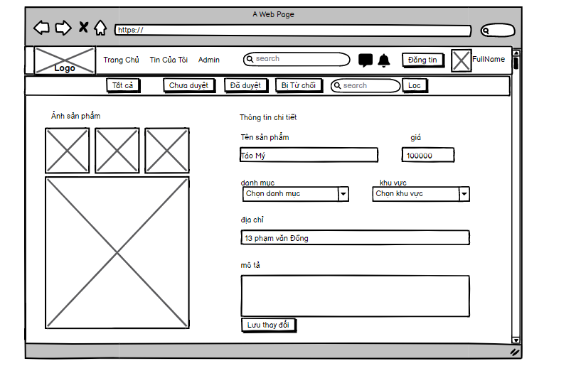

Hình 2. 56 Wireframe giao diện Chỉnh sửa tin đăng

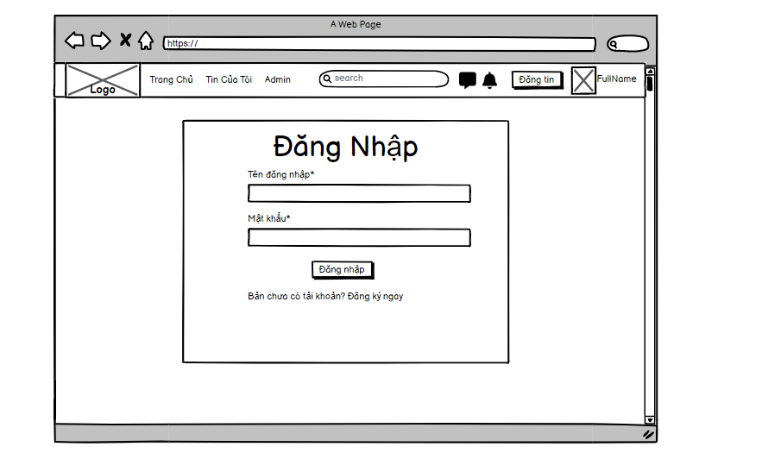

Hình 2. 57 Wireframe giao diện Đăng nhập

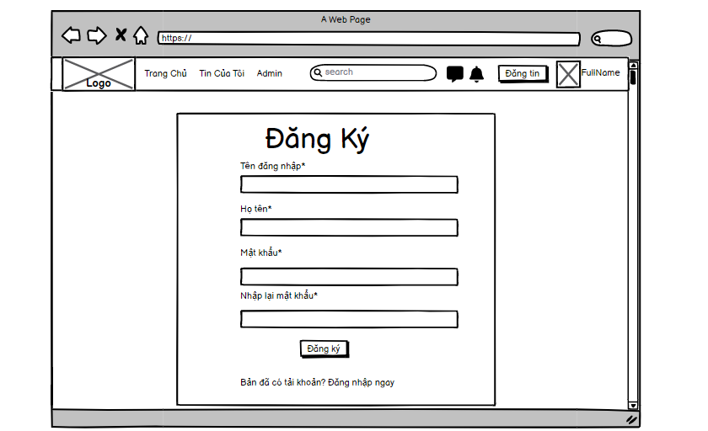

Hình 2. 58 Wireframe giao diện Đăng ký

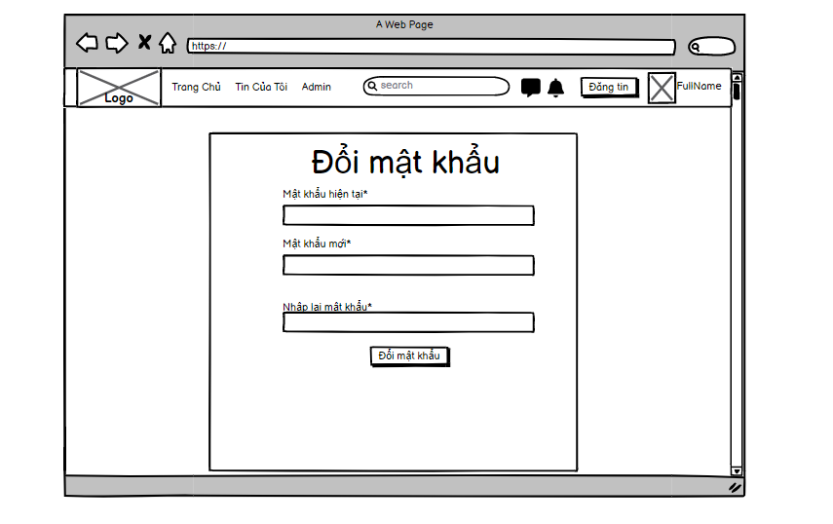

Hình 2. 59 Wireframe giao diện Đổi mật khẩu

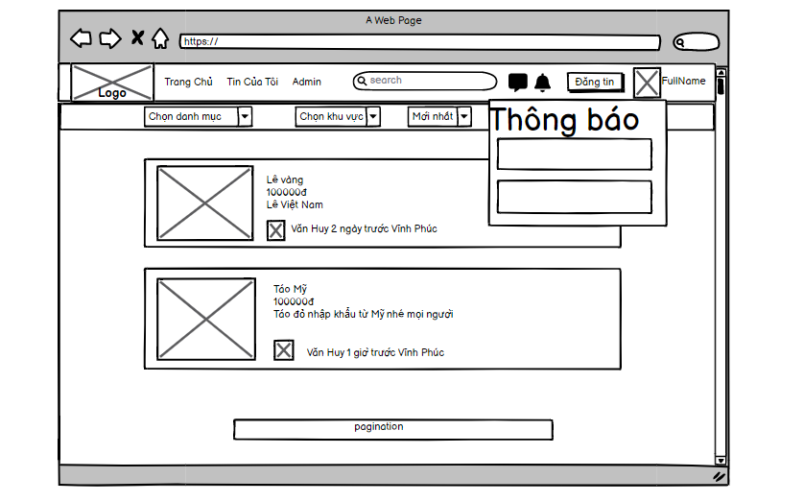

Hình 2. 60 Wireframe giao diện Thông báo

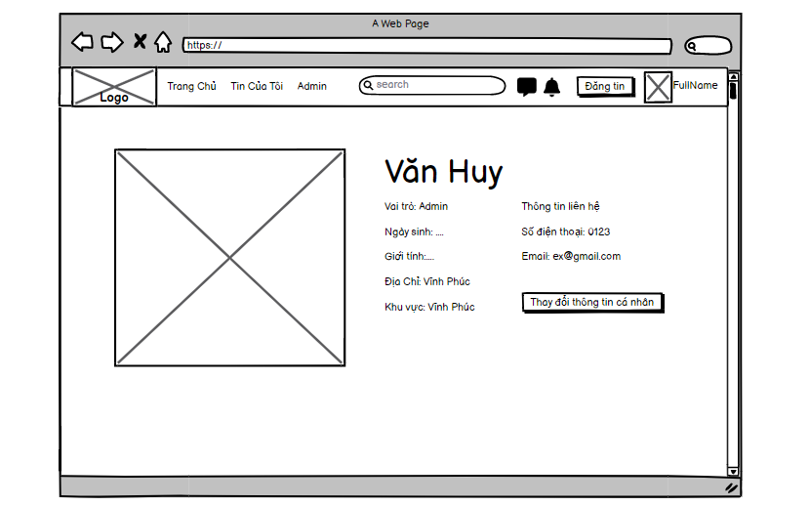

Hình 2. 61 Wireframe giao diện Thông tin cá nhân

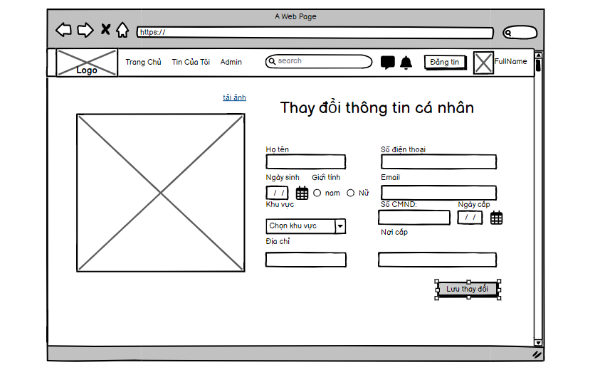

Hình 2. 62 Wireframe giao diện Thay đổi thông tin cá nhân

* + - 1. **Phía quản trị viên**

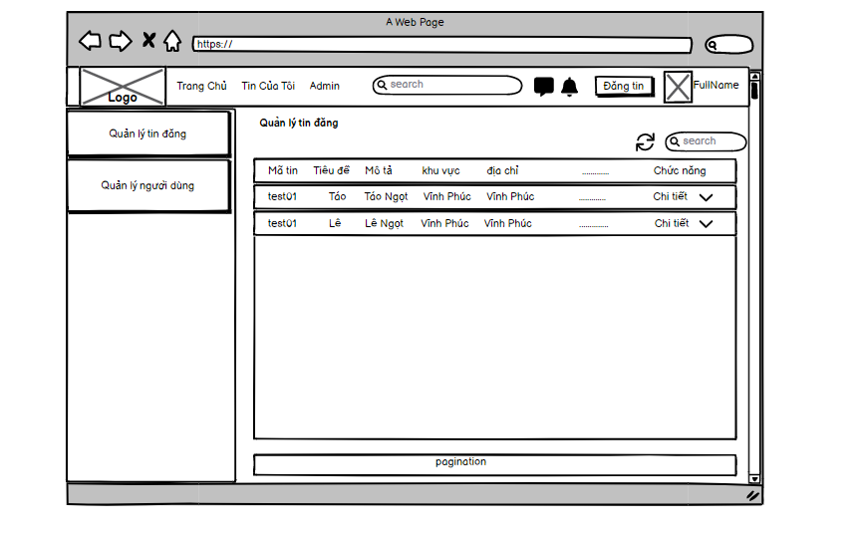

Hình 2. 63 Wireframe giao diện Quản lý tin đăng của thành viên

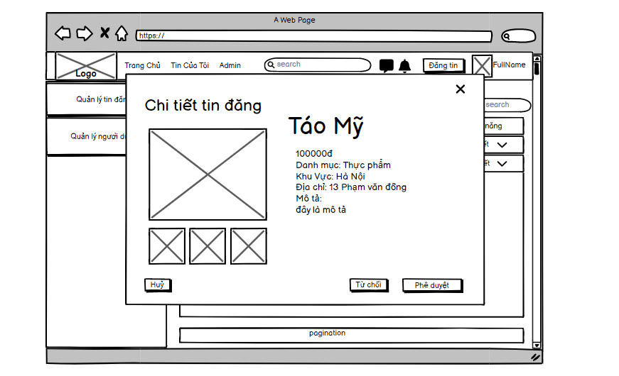

Hình 2. 64 Wireframe giao diện Chi tiết tin đăng của thành viên

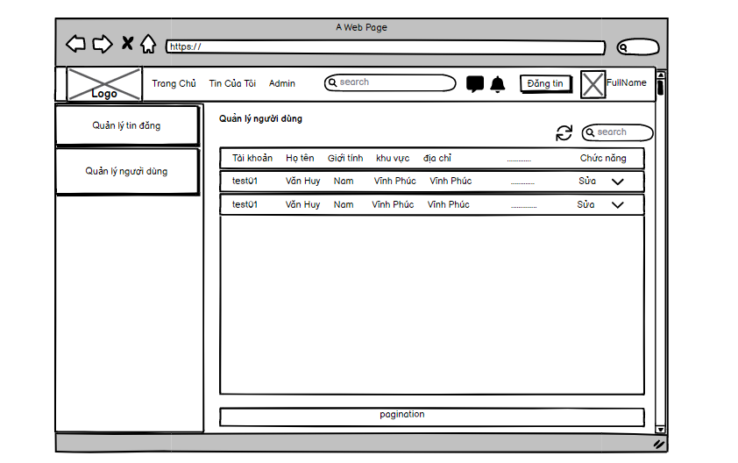

Hình 2. 65 Wireframe giao diện Quản lý người dùng

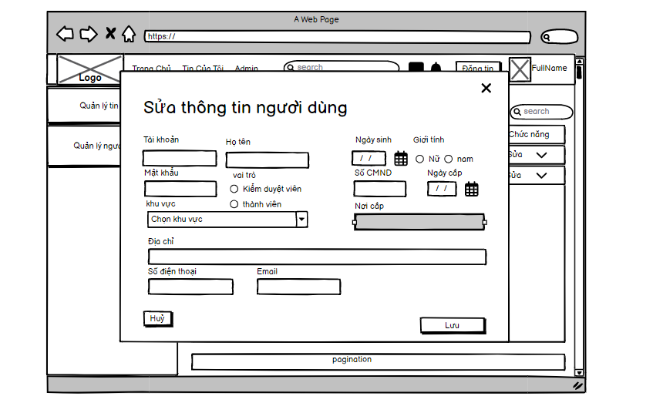

Hình 2. 66 Wireframe giao diện Sửa thông tin thành viên

# XÂY DỰNG VẬN HÀNH WEBSITE

## 3.1 Giao diện phía người dùng

### **3.1.1 Trang chủ**

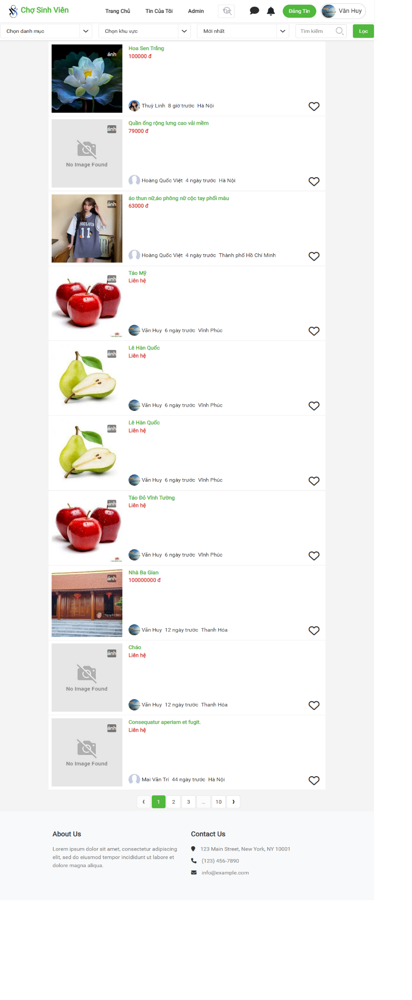

Hình 3. 1 Giao diện Trang chủ

### **3.1.2 Đăng tin**

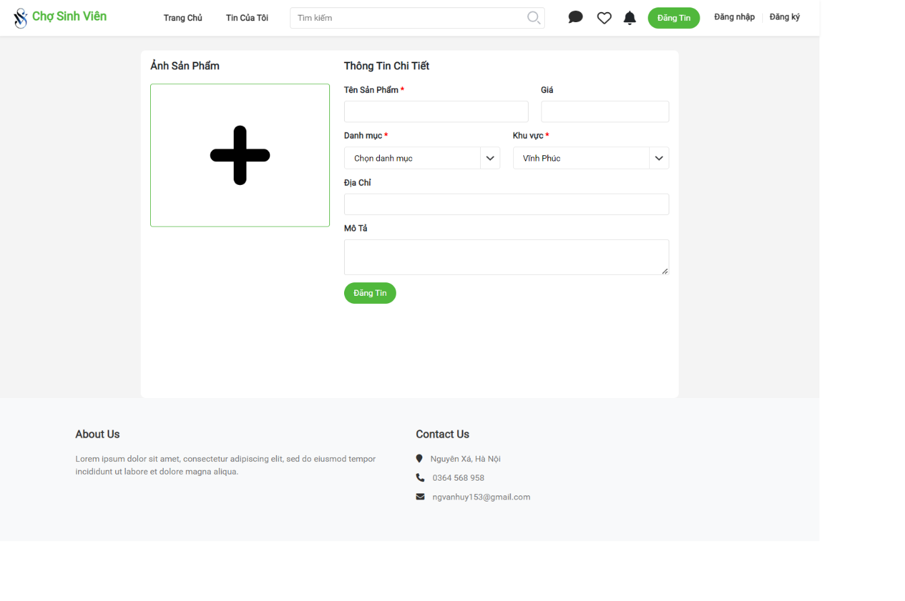

Hình 3. 2 Giao diện Đăng tin

### **3.1.3 Chi tiết tin đăng**

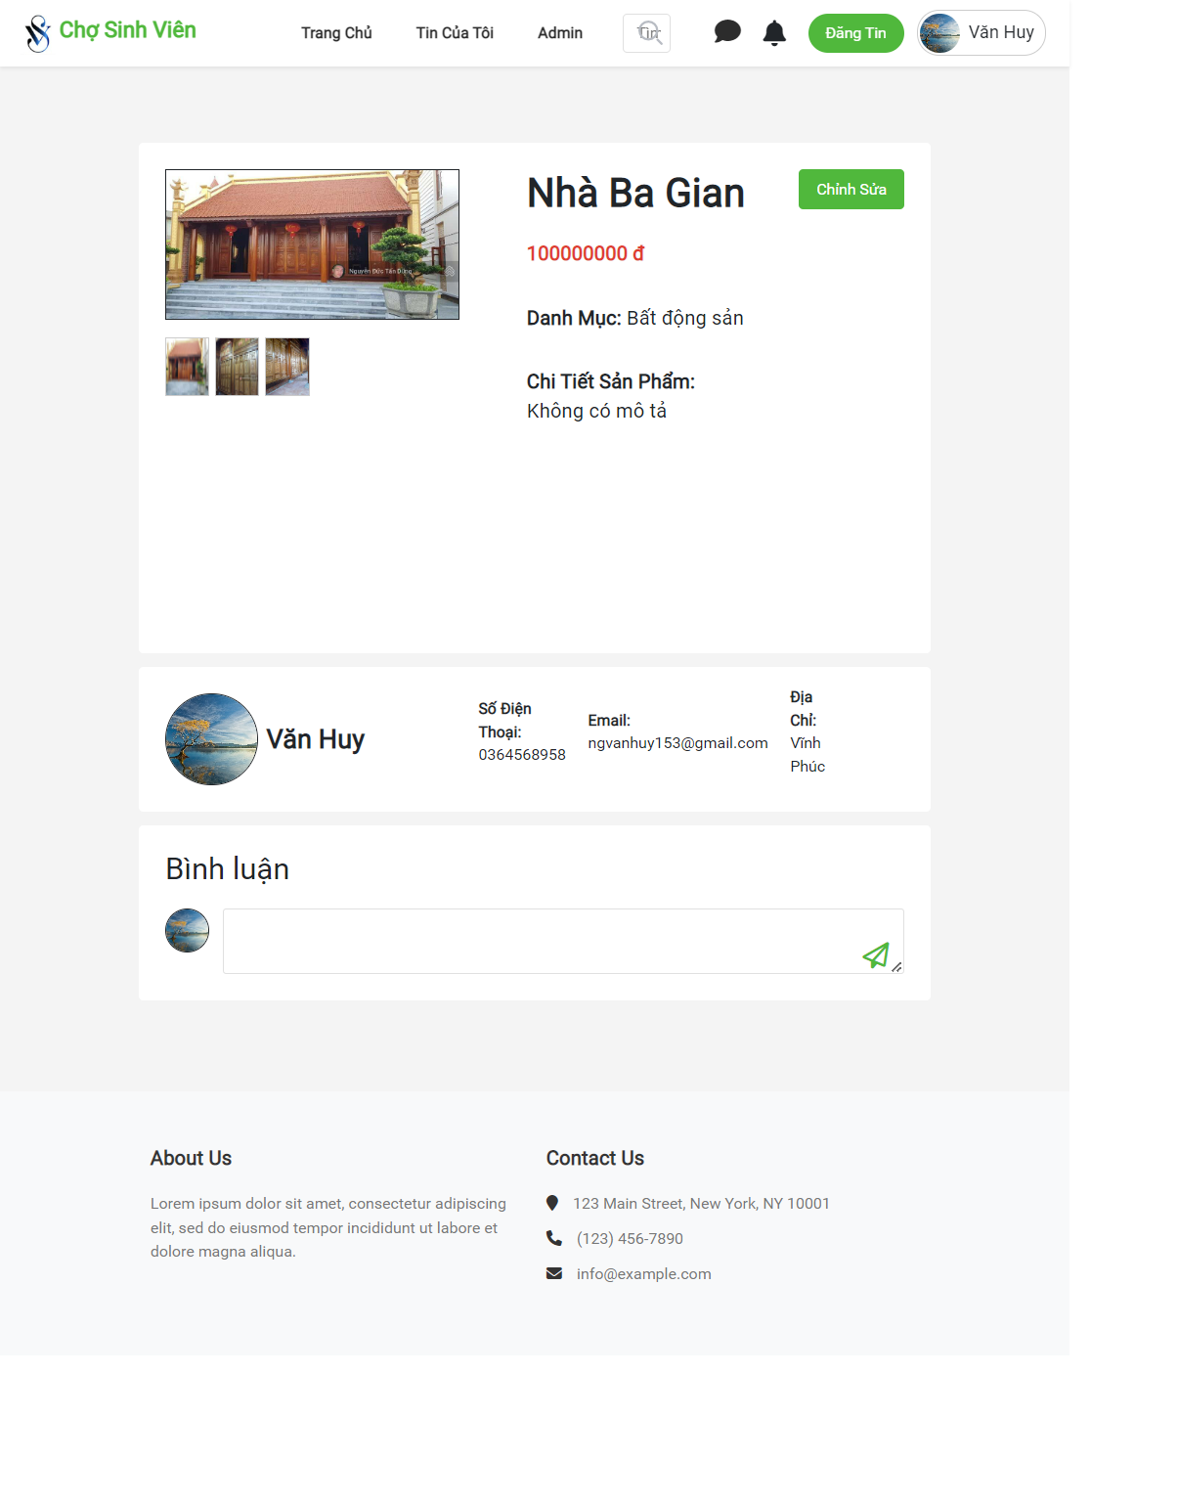

Hình 3. 3 Giao diện Chi tiết tin đăng

**3.1.4 Trang lọc kết quả**

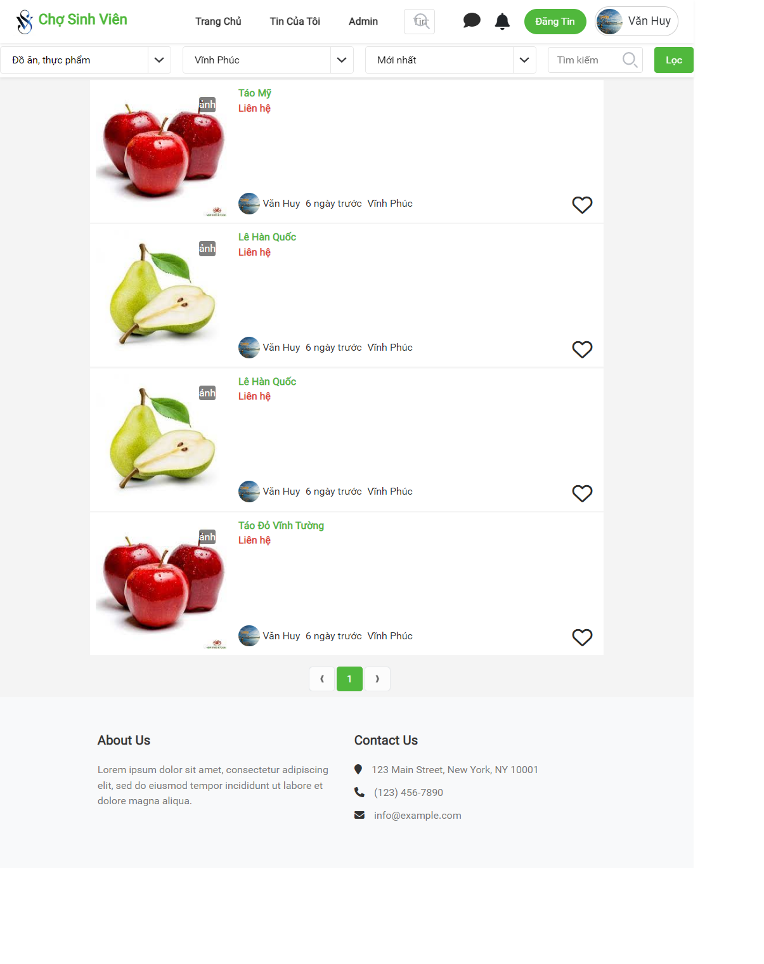

Hình 3. 4 Giao diện Lọc tin đăng

### **3.1.7 Quản lý thông báo**

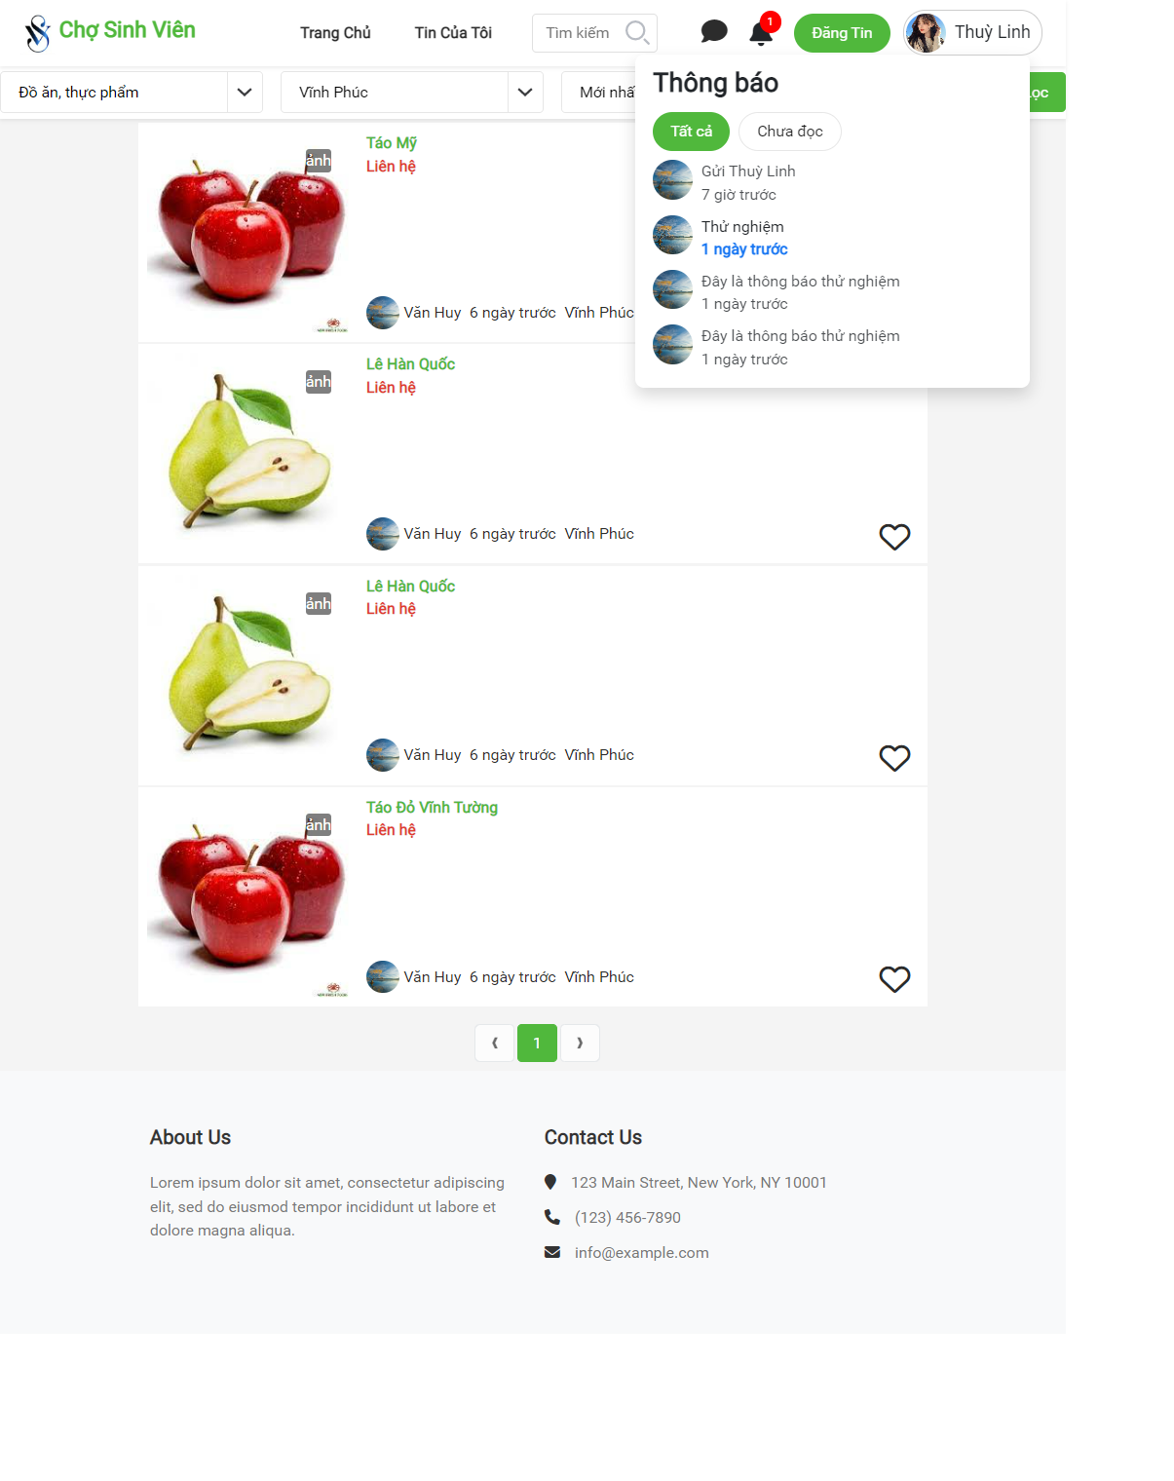

Hình 3. 5 Giao diện Quản lý thông báo

### **3.1.8 Quản lý tin đăng**

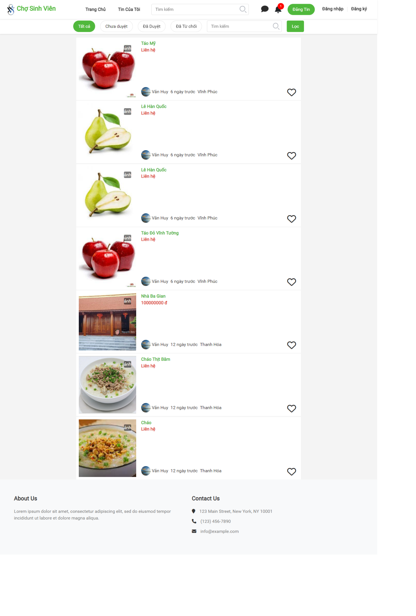

Hình 3. 6 Giao diện Quản lý tin đăng

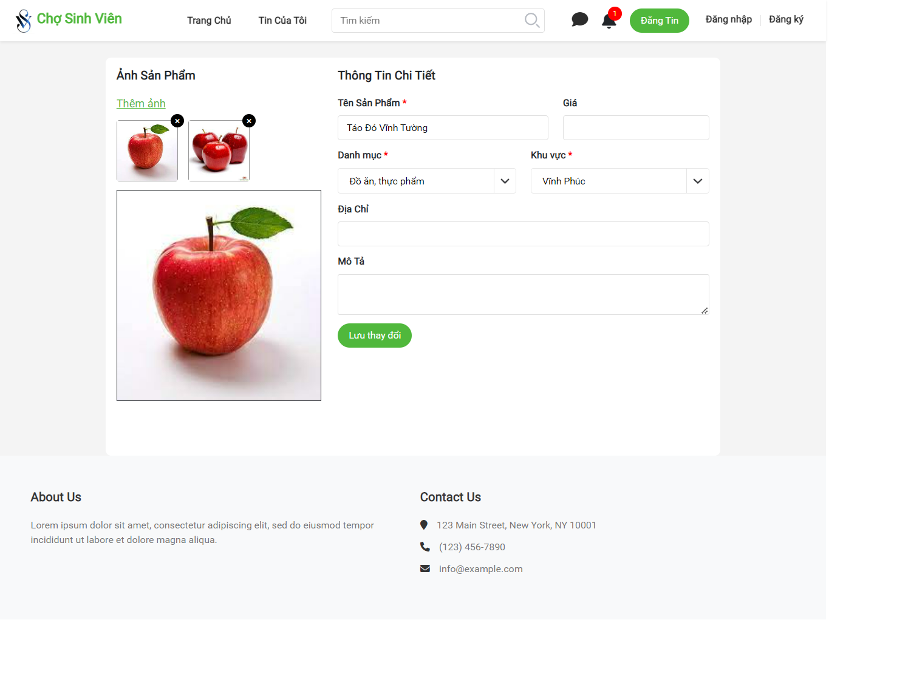

Hình 3. 7 Giao diện Chỉnh sửa tin đăng

### **3.1.9 Quản lý tài khoản**

* Tab thông tin tài khoản

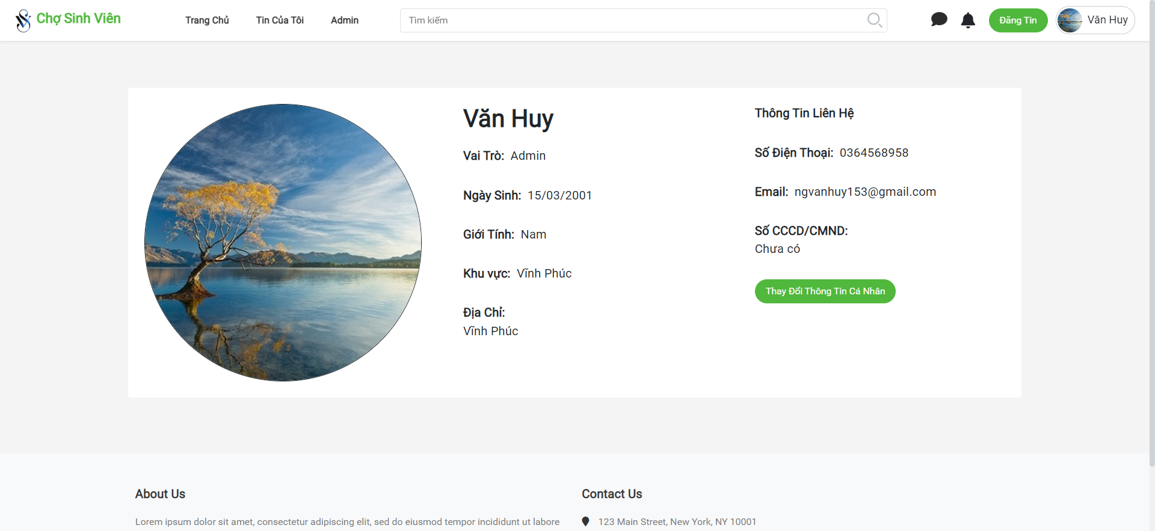

Hình 3. 8 Giao diện Thông tin tài khoản

* Thay đổi thông tin tài khoản

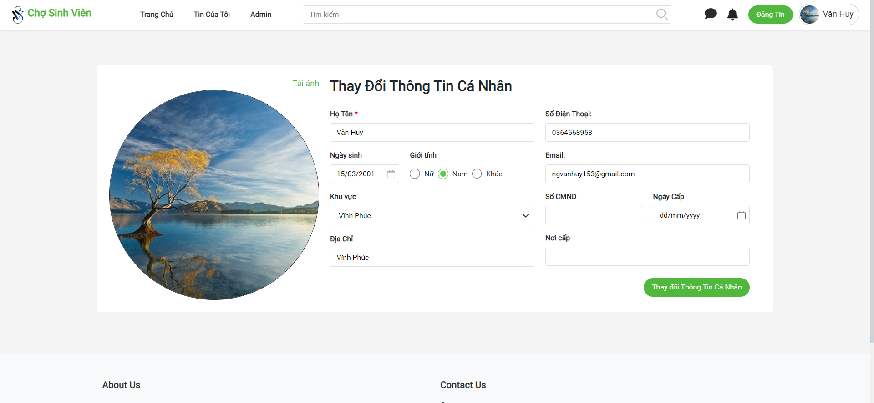

Hình 3. 9 Giao diện Thay đổi thông tin tài khoản

* Đổi mật khẩu

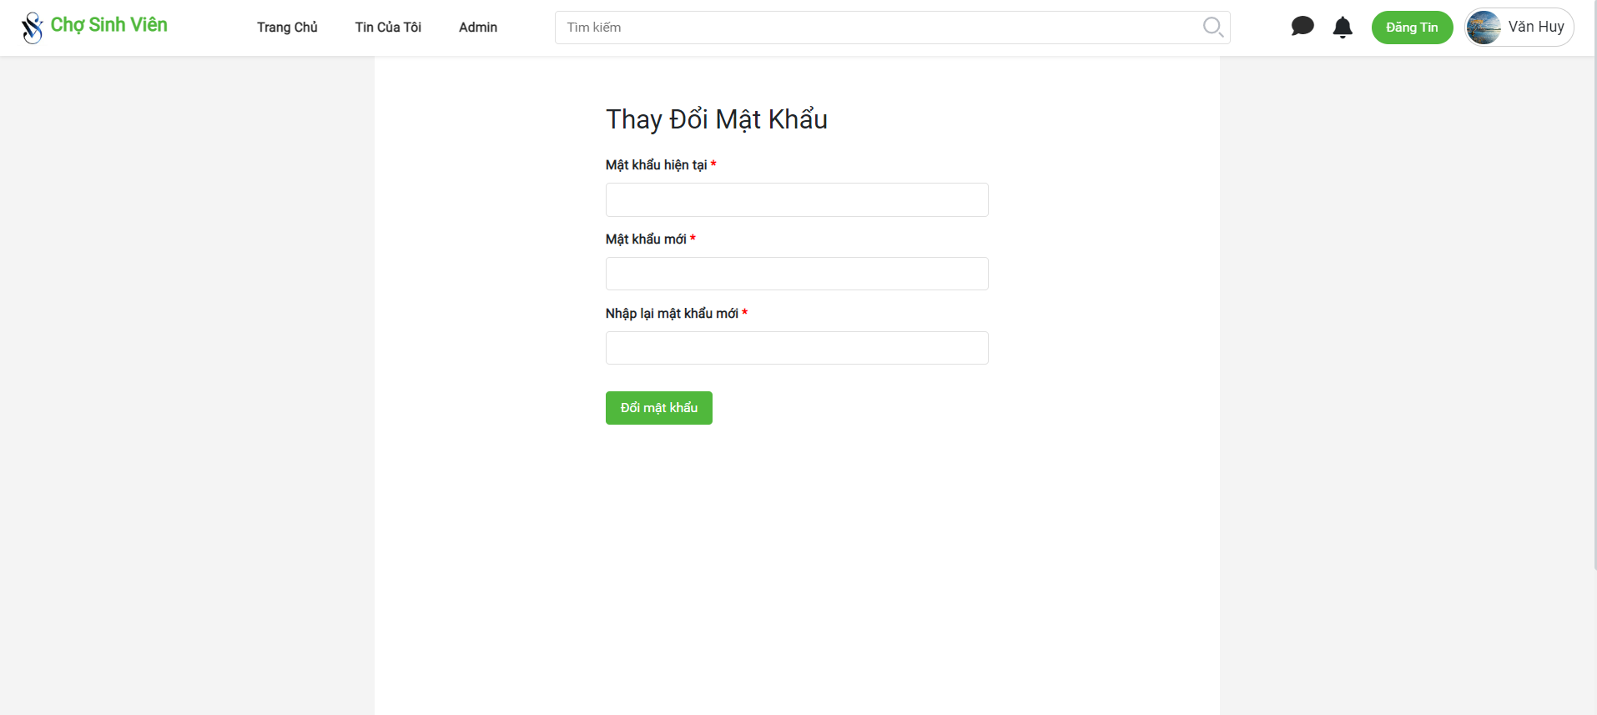

Hình 3. 10 Giao diện Đổi mật khẩu

### **3.1.10 Đăng ký**

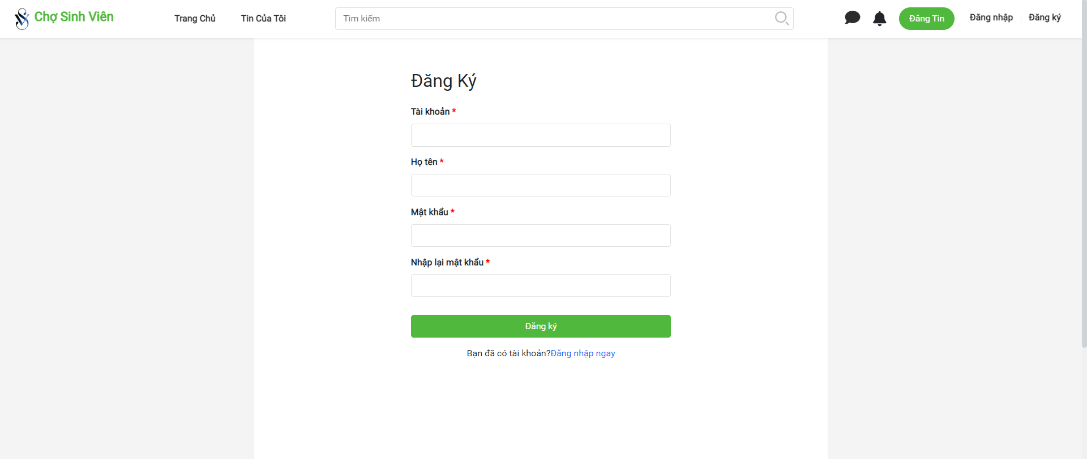

Hình 3. 11 Giao diện Đăng ký

### **3.1.11 Đăng nhập**

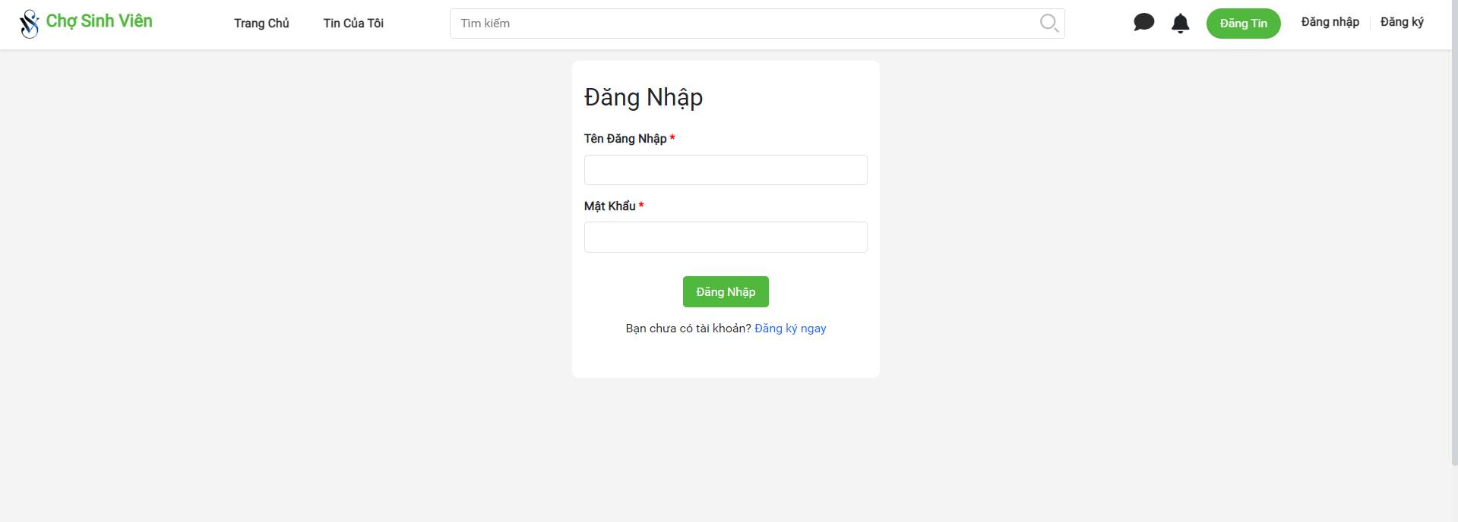

Hình 3. 12 Giao diện Đăng nhập

## 3.2 Giao diện phía người quản trị

### **3.2.1 Quản lý người dùng**

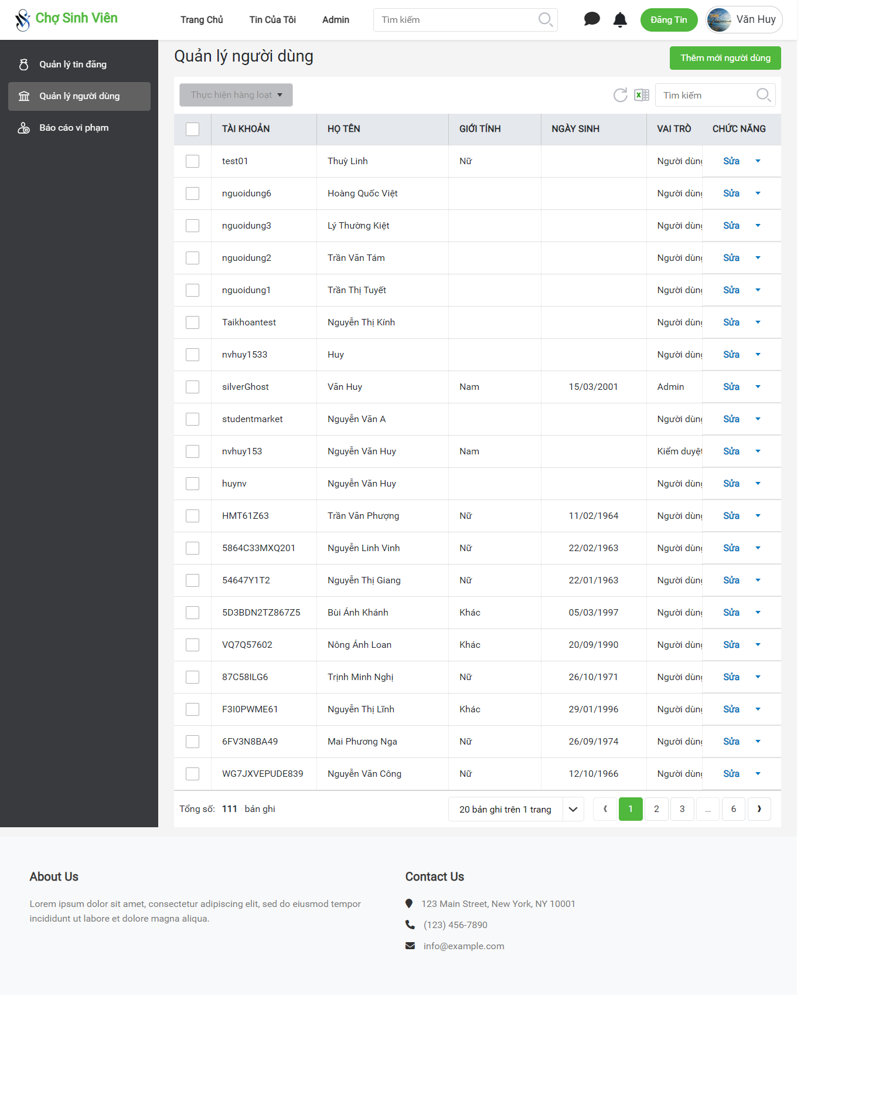

Hình 3. 13 Giao diện Quản lý người dùng

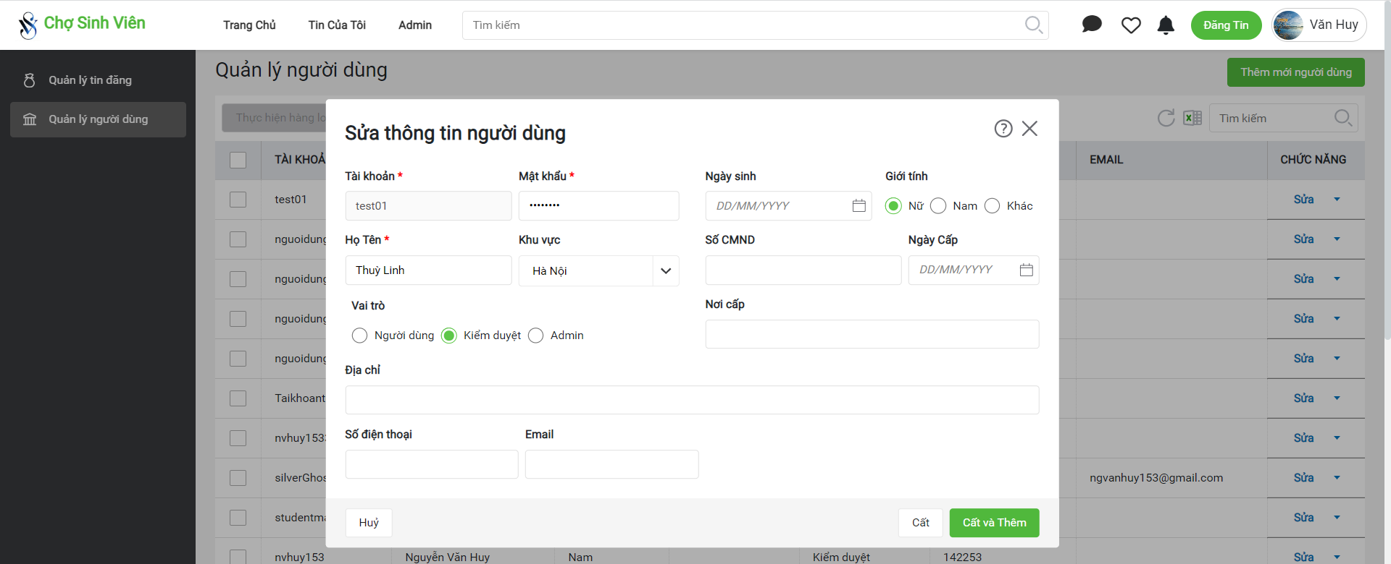

Hình 3. 14 Giao diện Chi tiết người dùng

### **3.2.2** **Quản lý tin đăng**

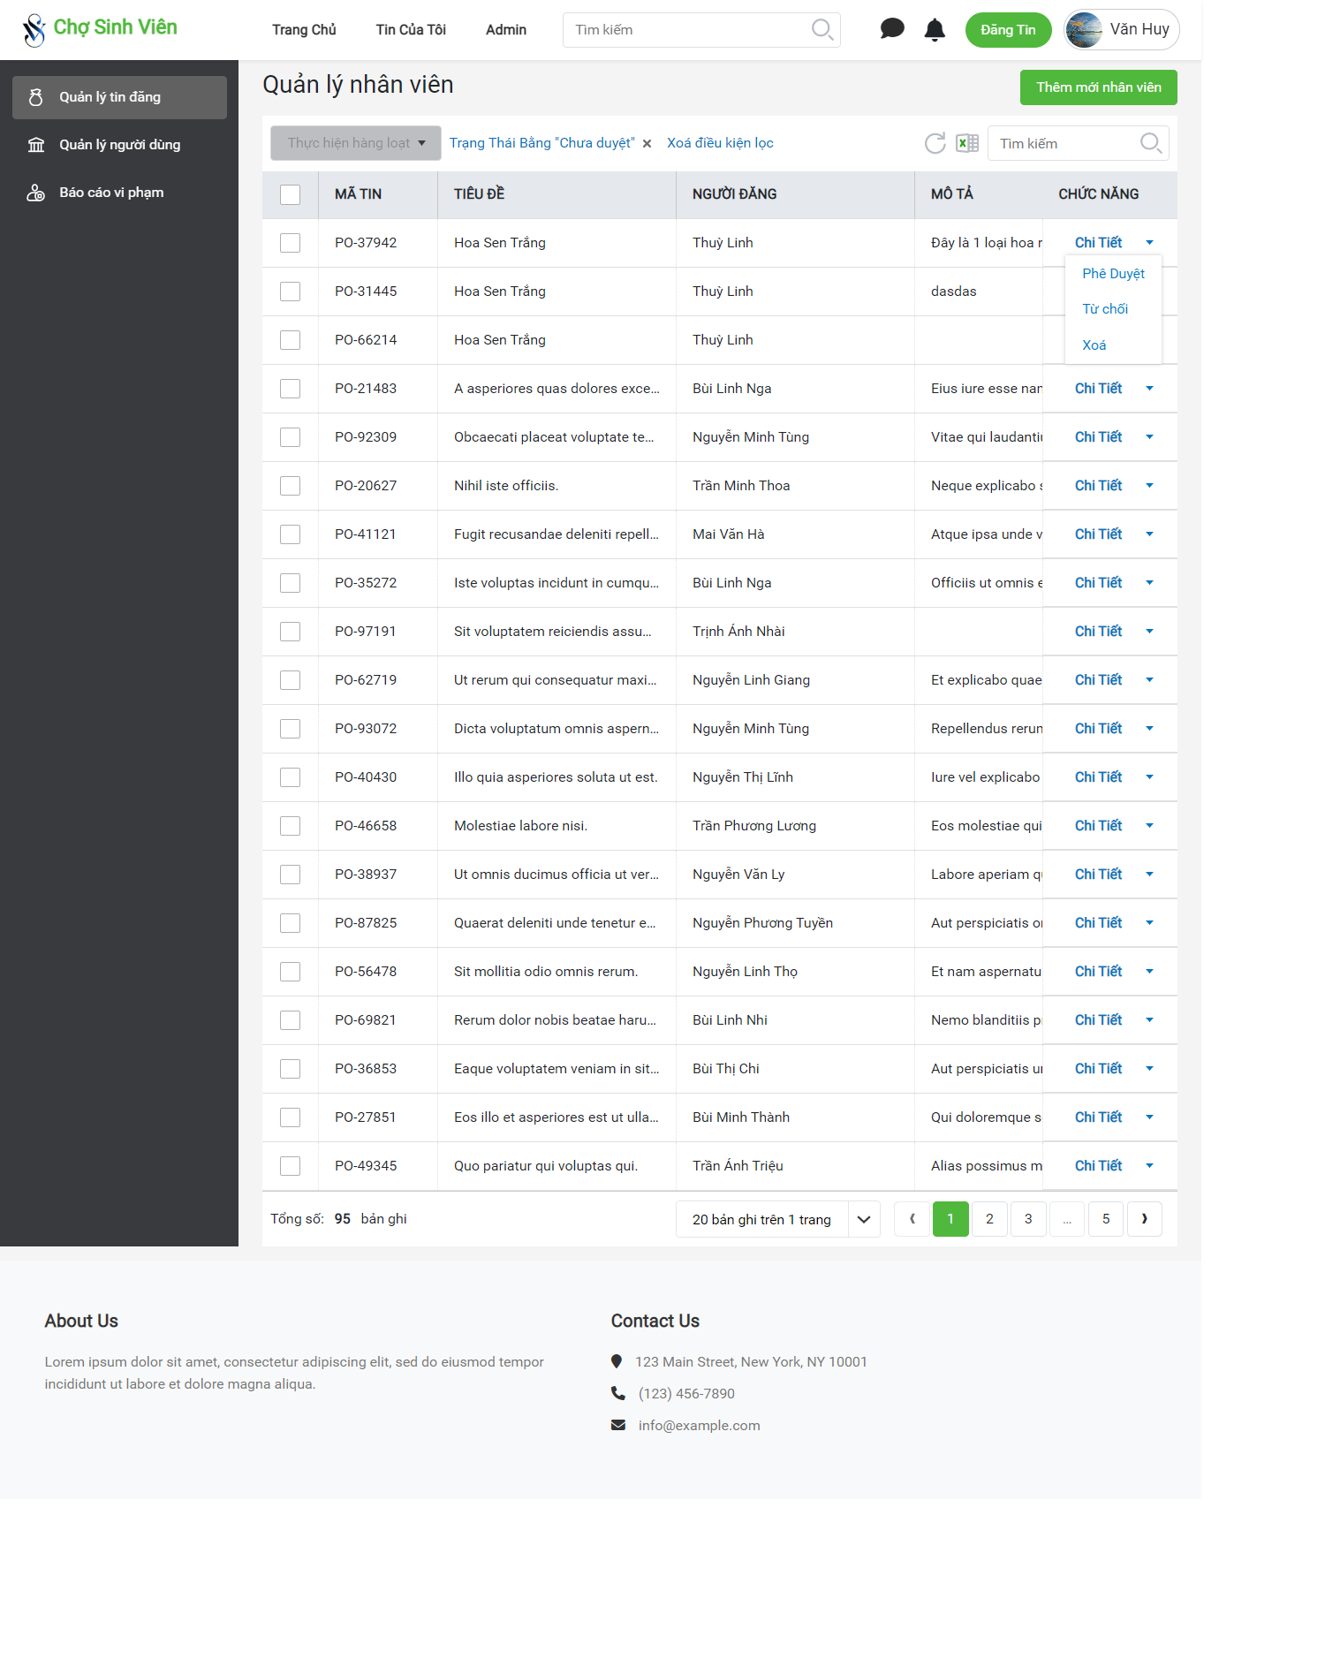

Hình 3. 15 Giao diện Quản lý tin đăng

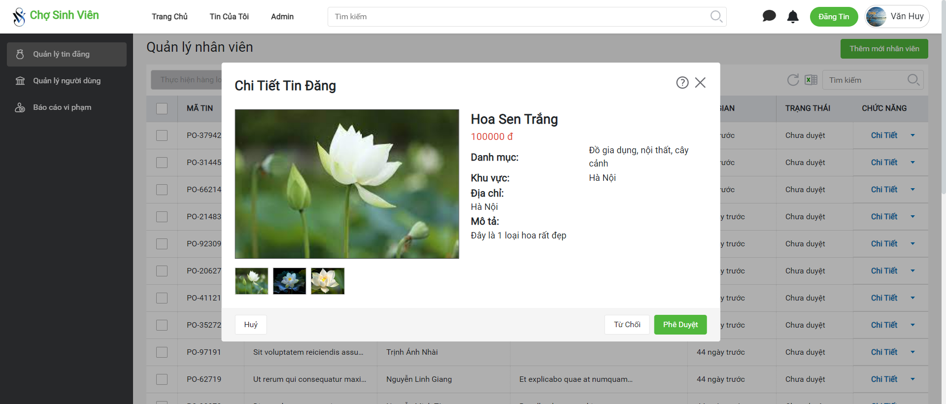

Hình 3. 16 Giao diện Chi tiết tin đăng

# KẾT LUẬN

Website được xây dựng nhằm mục đích hỗ trợ cho các sinh viên từ các trường cao đẳng đại học để dễ dàng hơn trong việc tìm kiếm, mua bán, trao đổi các loại mặt hàng cũ, mới, đa dạng thể loại. Đồng thời giúp cho người bán tiếp cận được nhiều khách hàng hơn.

Website tuy còn nhiều tính năng cần hoàn thiện, nhưng đã giải quyết một phần khó khăn, vất vả mà cho các sinh viên, và cũng giải quyết vấn đề cần tìm những người mua, khách hàng phù hợp.

Thông qua đề tài, em đã đạt được các mục tiêu:

* Tìm hiểu và áp dụng công nghệ .Net và VueJS.
* Có thêm nhiều kiến thức khi xây dựng backend.
* Học được cách thiết kế giao diện người dùng cho phù hợp.
* Thiết kế và xây dựng một ứng dụng hoàn chỉnh.

Khi thực hiện và hoàn thành dự án, em cũng đã biết thêm được nhiều kinh nghiệm quý giá khi xây dựng website nói riêng và phát triển phần mềm.

**Hạn chế**

Bên cạnh những kết quả khả quan đã đạt được, em nhận thấy còn tồn tại một số hạn chế:

* Một số vấn đề bảo mật API
* Cần bổ sung nhiều tính năng nhằm hỗ trợ người dùng.

**Hướng phát triển**

Tối ưu hóa trải nghiệm người dùng: Tăng tính năng tìm kiếm, bộ lọc, đề xuất sản phẩm liên quan để người dùng dễ dàng tìm kiếm sản phẩm mình cần. Cải thiện tính năng giao dịch, tăng tính bảo mật cho người dùng.

Tăng tính tương tác của người dùng: Tạo ra các tính năng mới để người dùng có thể kết nối và tương tác với nhau, chẳng hạn như một mạng xã hội cho sinh viên, diễn đàn trao đổi, thảo luận, chia sẻ kinh nghiệm mua bán.

Phát triển ứng dụng di động: Xây dựng ứng dụng di động để người dùng có thể dễ dàng tìm kiếm, đăng tin và giao dịch trên thiết bị di động của mình. Cung cấp tính năng thông báo đến người dùng để họ có thể nhận thông báo mới nhất từ chợ sinh viên.

# TÀI LIỆU THAM KHẢO

1. Nguyễn Thị Thanh Huyền, Ngô Thị Bích Thúy, Phạm Kim Phượng, *Giáo trình Hệ quản trị cơ sở dữ liệu*, Trường Đại học Công nghiệp Hà Nội, NXB Khoa học và Kĩ thuật, 2011.
2. Đỗ Ngọc Sơn, Phan Văn Viên, Nguyễn Phương Nga, *Giáo trình Hệ quản trị cơ sở dữ liệu*, Trường Đại học Công nghiệp Hà Nội, NXB Khoa học và Kĩ thuật, 2015.
3. Vuejs, <https://vuejs.org/guide/> : Tài liệu hướng dẫn Vuejs, lần truy cập gần nhất (15/05/2023)
4. W3Schools, <https://www.w3schools.com/>: Tài liệu hướng dẫn lập trình, lần truy cập gần nhất (15/05/2023)
5. Websocket là gì? Tran Quoc Dat, <https://viblo.asia/p/websocket-la-gi-Ljy5VxkbZra>, lần truy cập gần nhất (05/05/2023)